

Actividad estadística de precios del alquiler basada en el registro de fianzas.

Análisis exploratorio de datos.

Año: 2022

# Justificación

# Metodología

# Completitud de la información

El número de total de registros de fianzas utilizados en el presente analisis exploratorio de datos es 34.802.

El porcentaje de datos que faltan es del 8,20%. El 98,51 de los registros estan incompletos. El gráfico que representa el porcentaje de valores ausentes en cada variables es el siguiente:

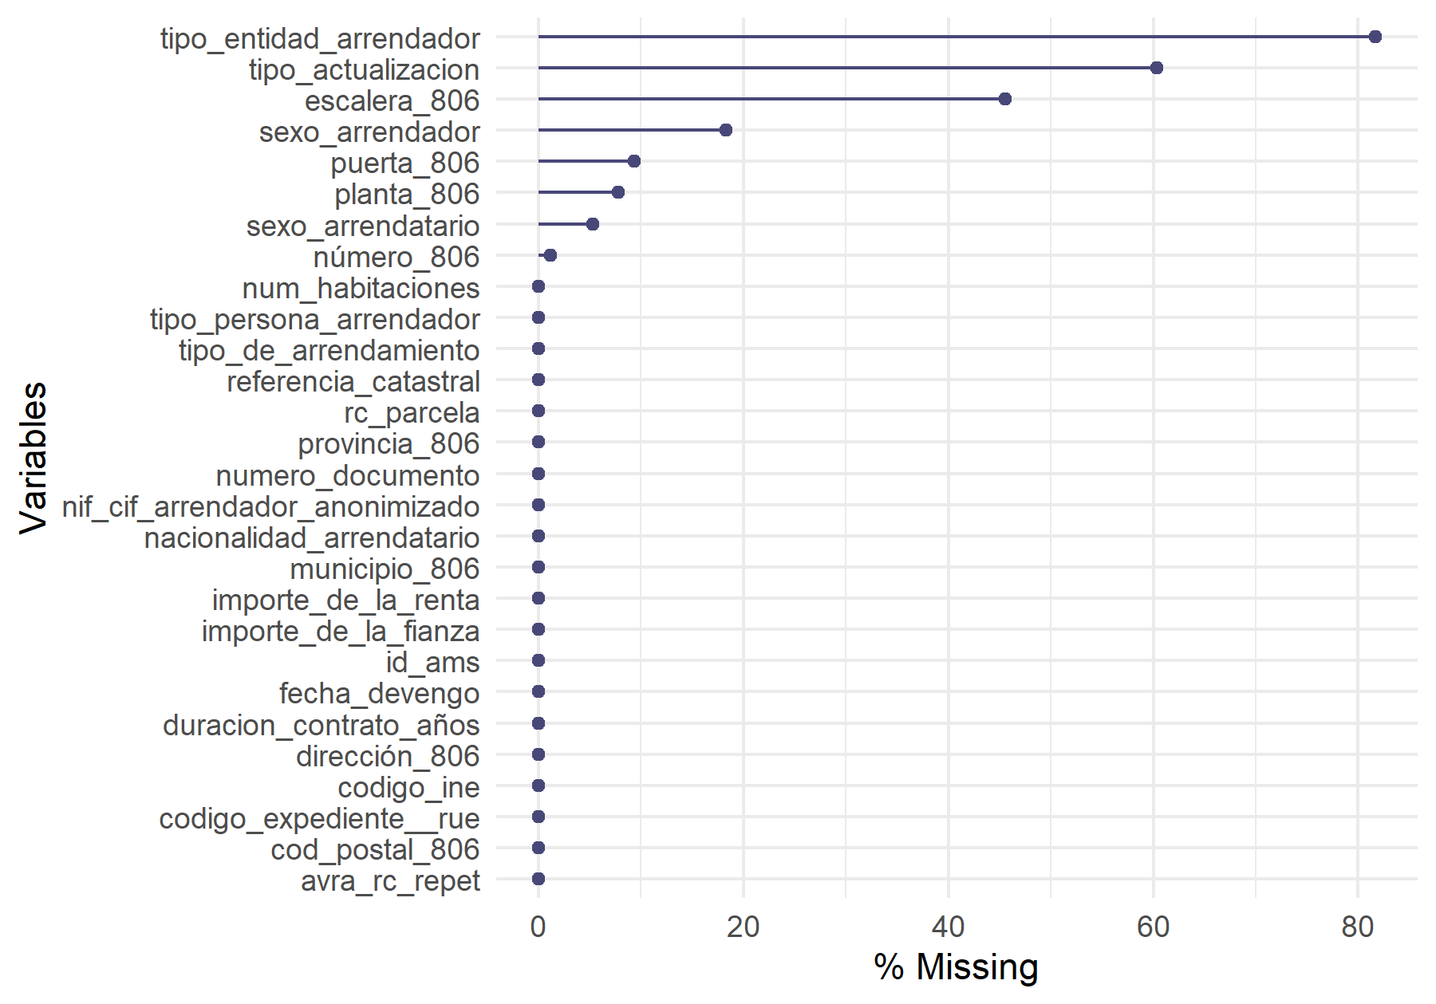

**Figura** **:** Valores ausentes por variable

Si consideramos los datos ausentes teniendo en cuenta tipo de entidad:

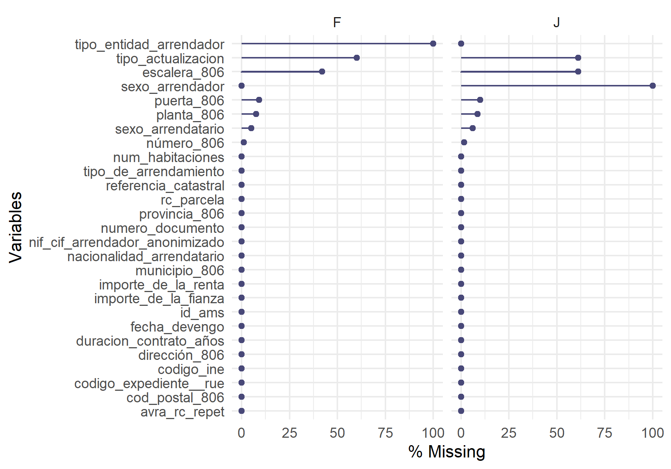

**Figura** **:** Valores ausentes por variable para cada tipo de persona arrendador

# Resultados de la conexión con los datos catastrales

El número de total de registros de fianzas utilizados en el presente analisis exploratorio de datos es 34.802.

El proceso de análisis de la información comienza con la conexión de los datos del registro de AVRA con la información catastral proporcionada por el IECA. El proceso de enlace ha concluido con los siguientes datos:

| Tipo enlace | Frec. Absoluta | Frec. Relativa (%) |
| --- | --- | --- |
| 0 | 1.330 | 3,8 |
| 1 | 32.454 | 93,3 |
| N | 1.018 | 2,9 |
| Suma | 34.802 | 100,0 |

Hay casos en las que la Referencia Catastral indicada en el Registro de Fianzas enlaza en catastro con más de una vivienda idenfificada por el IECA. Cuando todas las viviendas de catastro asociadas a una vivienda del Registro son muy similares (coeficiente de variación <2) enlazamos el registro con una cualquiera de ellas.

De esta forma, el resumen final de conexiones con el catastro es el siguiente:

| Tipo enlace | Frec. Absoluta | Frec. Relativa (%) |
| --- | --- | --- |
| No casan | 1.330 | 3,8 |
| Casan 1 (coef var <2) | 32.580 | 93,6 |
| Casan N | 892 | 2,6 |
| Suma | 34.802 | 100,0 |

El registro de fianzas permite incluir asientos que se corresponden con un grupo de viviendas o en ocasiones con construcciones que no pueden ser consideradas como tales.  
Tras la conexión de los datos con la información catastral se realiza un proceso de depuración de los datos fruto del cuál se determinan varios criterios para la eliminación de determinados registros de manera previa a la fase de estudio.

El proceso de depuración ha concluido de acuerdo al siguiente resumen de datos:

| Motivo | Registros no usados | % |
| --- | --- | --- |
| Tipo de construcción no válido | 15 | 0,0 |
| Incongruencia Cod_INE AVRA y Cod_INE recuperado de referencia catastral | 218 | 0,7 |
| Superficie de inferior a mínima permitida en vivienda | 114 | 0,3 |
| RC repetidas en edif sin div horizontal y vivienda unica | 910 | 2,8 |
| RC repetida en vivienda con div horizontal pero solo 1 vivienda | 47 | 0,1 |
| Buena/muy buena calidad (<=4), grande (>150m2) y renta/m2 baja(< Q025) | 222 | 0,7 |
| Muy buena calidad (<=4) y renta/m2 baja (< Q05) | 13 | 0,0 |
| Sirven para el análisis | 31.041 | 95,3 |
| Suma | 32.580 | 100,0 |

# Analisis univariante

## Tipo de persona arrendador

| Tipo de persona del Arrendador | Casos | Porcentaje |
| --- | --- | --- |
| Física | 26.153 | 84,3 |
| Jurídica | 4.888 | 15,7 |
| Suma | 31.041 | 100,0 |

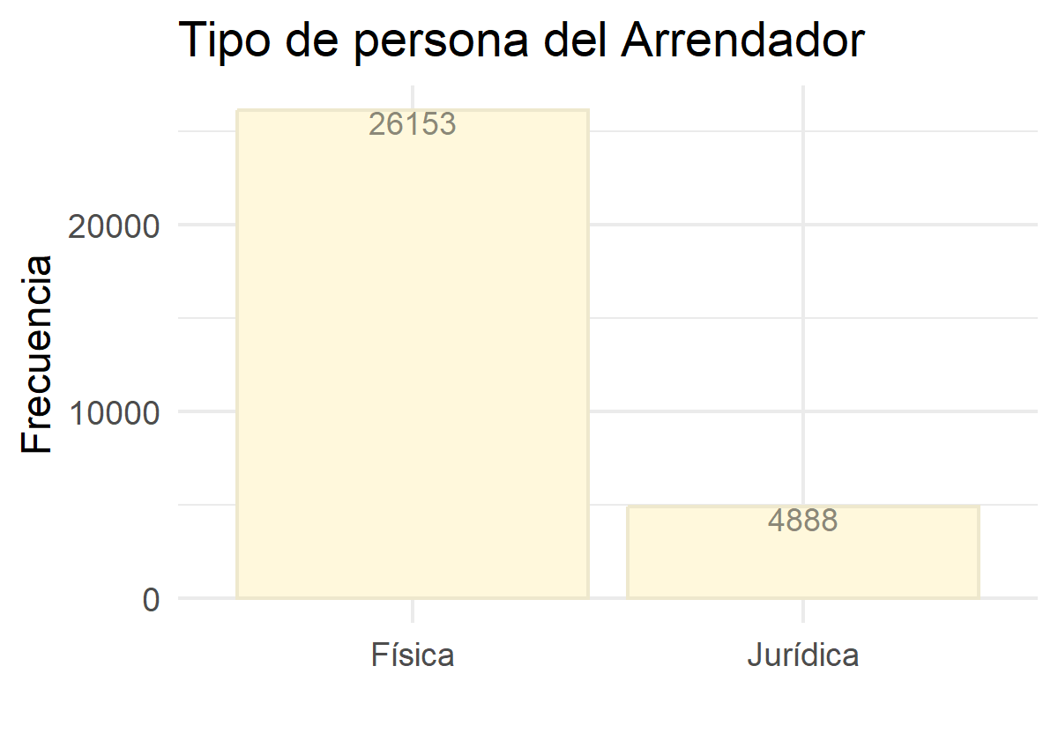

## Tipo de entidad del arrendador

| Tipo entidad Arrendador | Casos | Porcentaje |
| --- | --- | --- |
| Persona Física | 26.153 | 84,3 |
| A. Sociedades anónimas | 883 | 2,8 |
| B. Sociedades de responsabilidad limitada | 3.443 | 11,1 |
| E. Comunidades de bienes y herencias yacentes | 269 | 0,9 |
| G. Asociaciones | 51 | 0,2 |
| F. Sociedades cooperativas | 28 | 0,1 |
| P. Corporaciones Locales | 36 | 0,1 |
| Q. Organismos públicos | 139 | 0,4 |
| H. Comunidades de propietarios en régimen de propiedad horizontal | 6 | 0,0 |
| R. Congregaciones e instituciones religiosas | 23 | 0,1 |
| V. Otros tipos no definidos en el resto de claves | 2 | 0,0 |
| J. Sociedades civiles, con o sin personalidad jurídica | 5 | 0,0 |
| N. Entidades extranjeras | 2 | 0,0 |
| W. Establecimientos permanentes de entidades no residentes en España | 1 | 0,0 |
| Suma | 31.041 | 100,0 |

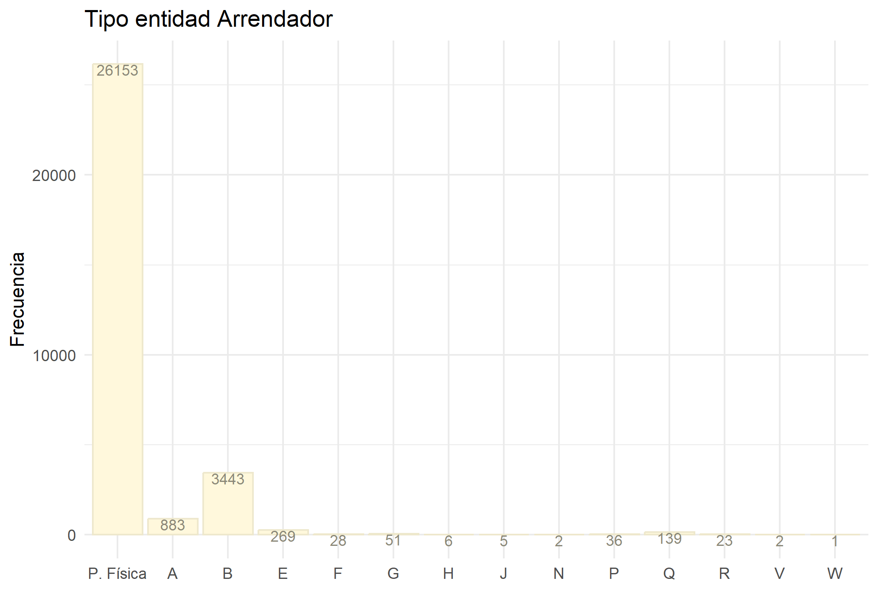

Hay bastantes tipos de entidad que apenas disponen de pocos registros. Si nos quedamos con los grupos más frecuentes:

| Tipo Entidad Arrendador más frecuentes | Casos | Porcentaje |
| --- | --- | --- |
| Persona Física | 26.153 | 84,3 |
| B. Sociedades de responsabilidad limitada | 3.443 | 11,1 |
| A. Sociedades anónimas | 883 | 2,8 |
| E. Comunidades de bienes y herencias yacentes | 269 | 0,9 |
| Q. Organismos públicos | 139 | 0,4 |
| Resto | 154 | 0,5 |
| Suma | 31.041 | 100,0 |

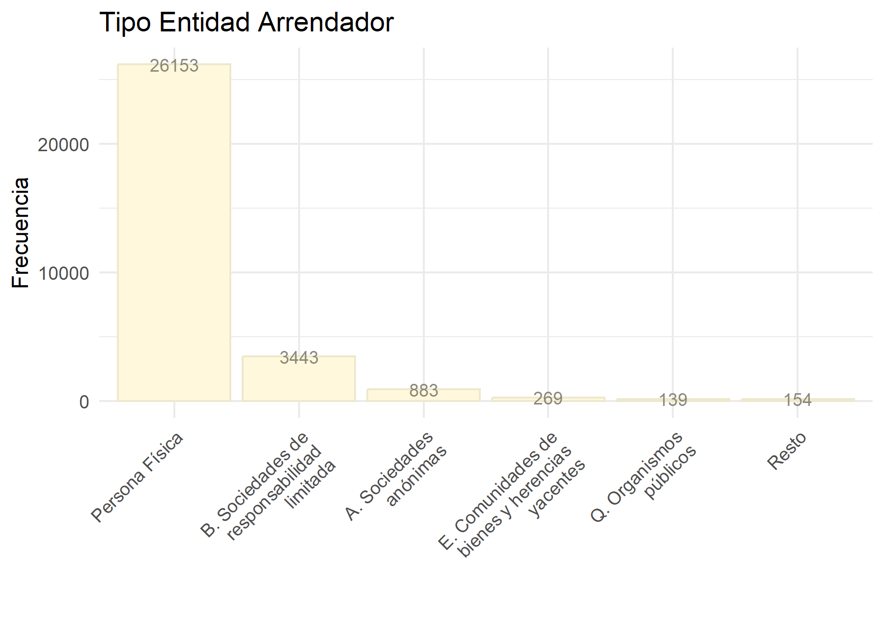

## Tipo de entidad del arrendador (Persona Jurídica)

| Tipo de entidad del Arrendador | Casos | Porcentaje | Porcentaje Válidos |
| --- | --- | --- | --- |
| A. Sociedades anónimas | 883 | 2,8 | 18,1 |
| B. Sociedades de responsabilidad limitada | 3.443 | 11,1 | 70,4 |
| E. Comunidades de bienes y herencias yacentes | 269 | 0,9 | 5,5 |
| F. Sociedades cooperativas | 28 | 0,1 | 0,6 |
| G. Asociaciones | 51 | 0,2 | 1,0 |
| H. Comunidades de propietarios en régimen de propiedad horizontal | 6 | 0,0 | 0,1 |
| J. Sociedades civiles, con o sin personalidad jurídica | 5 | 0,0 | 0,1 |
| N. Entidades extranjeras | 2 | 0,0 | 0,0 |
| P. Corporaciones Locales | 36 | 0,1 | 0,7 |
| Q. Organismos públicos | 139 | 0,4 | 2,8 |
| R. Congregaciones e instituciones religiosas | 23 | 0,1 | 0,5 |
| V. Otros tipos no definidos en el resto de claves | 2 | 0,0 | 0,0 |
| W. Establecimientos permanentes de entidades no residentes en España | 1 | 0,0 | 0,0 |
| No Especificado | 26.153 | 84,3 |  |
| Suma | 31.041 | 100,0 | 100,0 |

Si se prefiere la tabla ordenada

| Tipo Entidad Arrendador | Casos | Porcentaje | Porcentaje Válidos |
| --- | --- | --- | --- |
| No Especificado | 26.153 | 84,3 |  |
| B. Sociedades de responsabilidad limitada | 3.443 | 11,1 | 70,4 |
| A. Sociedades anónimas | 883 | 2,8 | 18,1 |
| E. Comunidades de bienes y herencias yacentes | 269 | 0,9 | 5,5 |
| Q. Organismos públicos | 139 | 0,4 | 2,8 |
| G. Asociaciones | 51 | 0,2 | 1,0 |
| P. Corporaciones Locales | 36 | 0,1 | 0,7 |
| F. Sociedades cooperativas | 28 | 0,1 | 0,6 |
| R. Congregaciones e instituciones religiosas | 23 | 0,1 | 0,5 |
| H. Comunidades de propietarios en régimen de propiedad horizontal | 6 | 0,0 | 0,1 |
| J. Sociedades civiles, con o sin personalidad jurídica | 5 | 0,0 | 0,1 |
| N. Entidades extranjeras | 2 | 0,0 | 0,0 |
| V. Otros tipos no definidos en el resto de claves | 2 | 0,0 | 0,0 |
| W. Establecimientos permanentes de entidades no residentes en España | 1 | 0,0 | 0,0 |
| Suma | 31.041 | 100,0 | 100,0 |

En el gráfico solo consideramos los valores válidos

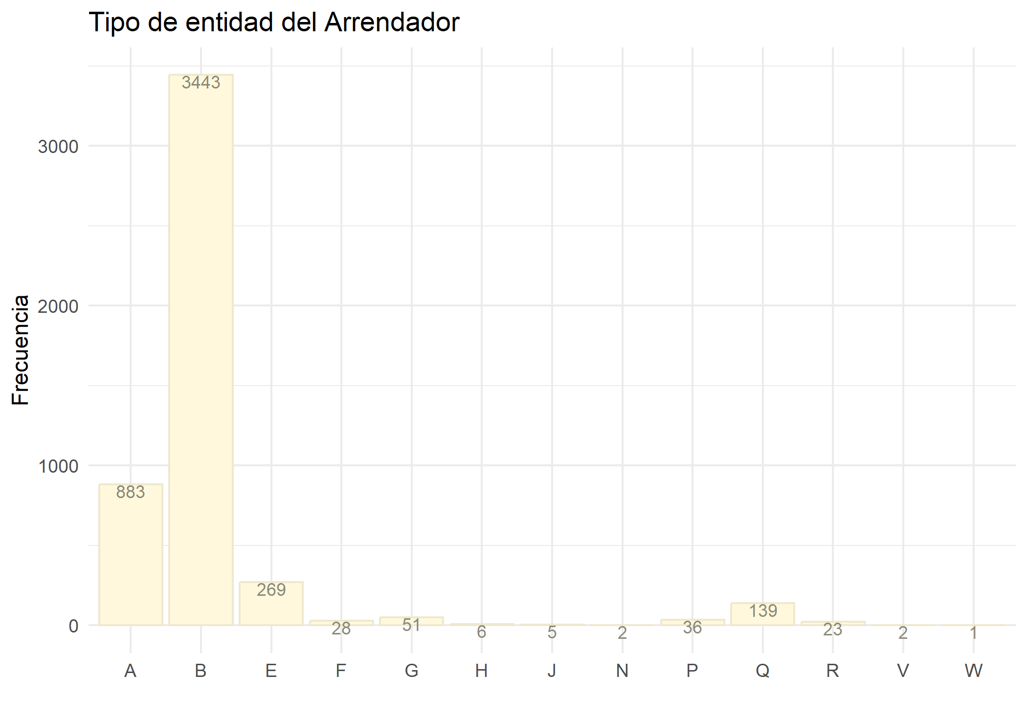

Hay bastantes tipos de entidad que apenas disponen de pocos registros. Si nos quedamos con los 4 grupos más frecuentes:

| Tipo Entidad Arrendador más frecuentes | Casos | Porcentaje |
| --- | --- | --- |
| B. Sociedades de responsabilidad limitada | 3.443 | 70,4 |
| A. Sociedades anónimas | 883 | 18,1 |
| E. Comunidades de bienes y herencias yacentes | 269 | 5,5 |
| Q. Organismos públicos | 139 | 2,8 |
| Resto | 154 | 3,2 |
| Suma | 4.888 | 100,0 |

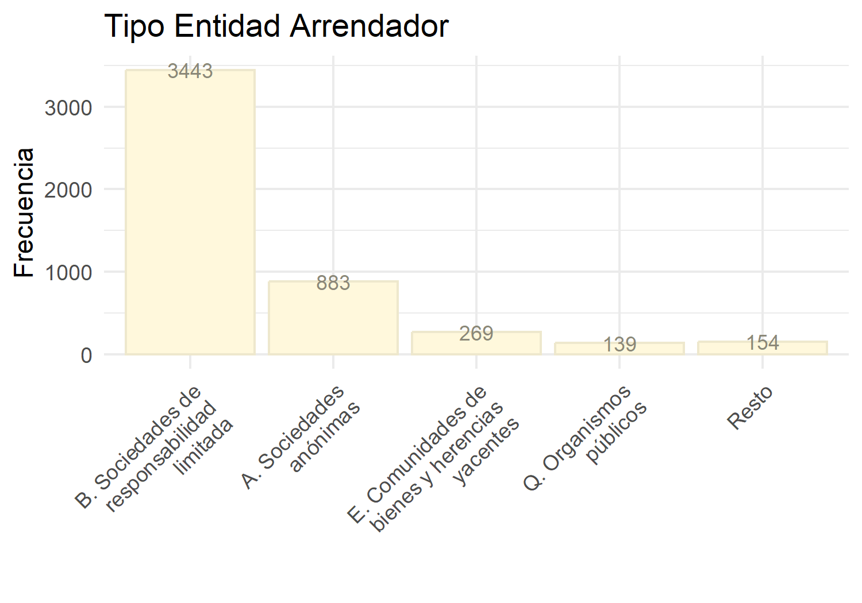

## Sexo del arrendador

| Sexo arrendador | Casos | Porcentaje |
| --- | --- | --- |
| Mujeres | 12.272 | 39,5 |
| Hombres | 13.880 | 44,7 |
| No procede | 4.888 | 15,7 |
| No Especificado | 1 | 0,0 |
| Suma | 31.041 | 100,0 |

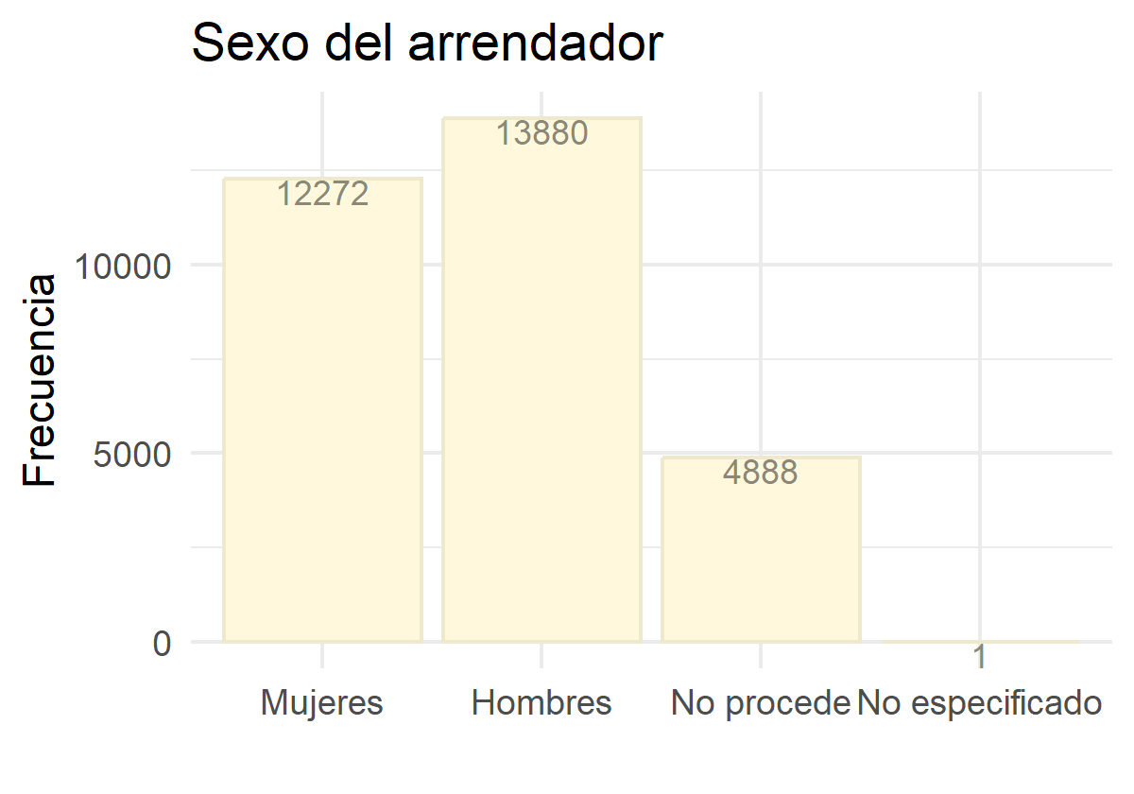

Si considerarmos solo personas físicas se despejan los valores no procedentes.

| Sexo arrendador | Casos | Porcentaje |
| --- | --- | --- |
| Mujeres | 12.272 | 46,9 |
| Hombres | 13.880 | 53,1 |
| No Especificado | 1 | 0,0 |
| Suma | 26.153 | 100,0 |

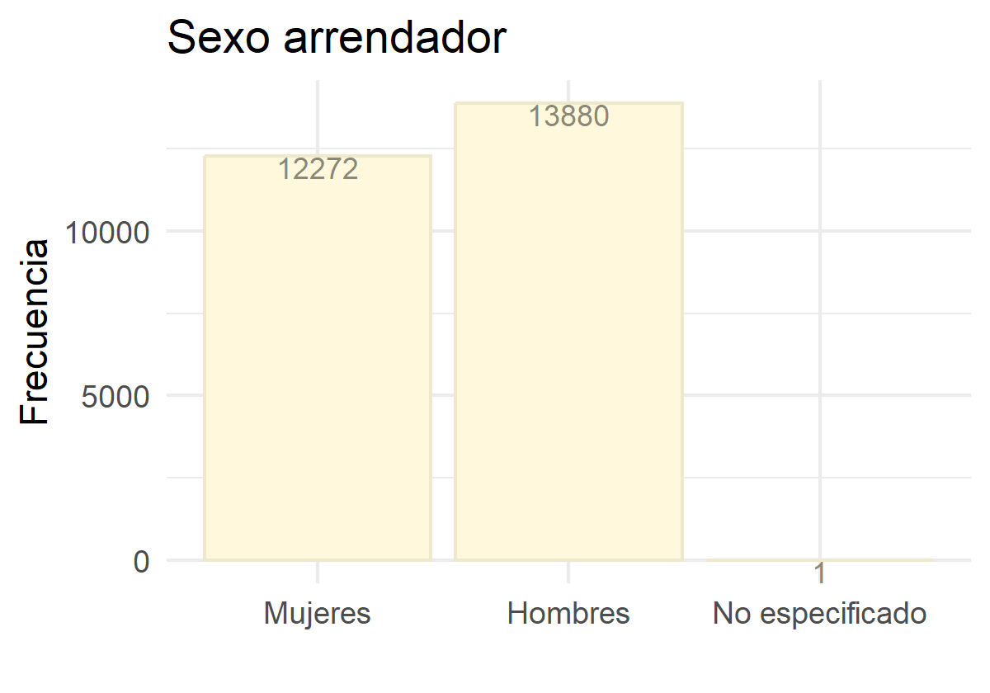

## Sexo del arrendatario

| Sexo del arrendatario | Casos | Porcentaje | Porcentaje Válidos |
| --- | --- | --- | --- |
| Mujeres | 13.820 | 44,5 | 46,9 |
| Hombres | 15.622 | 50,3 | 53,1 |
| No Especificado | 1.599 | 5,2 |  |
| Suma | 31.041 | 100,0 | 100,0 |

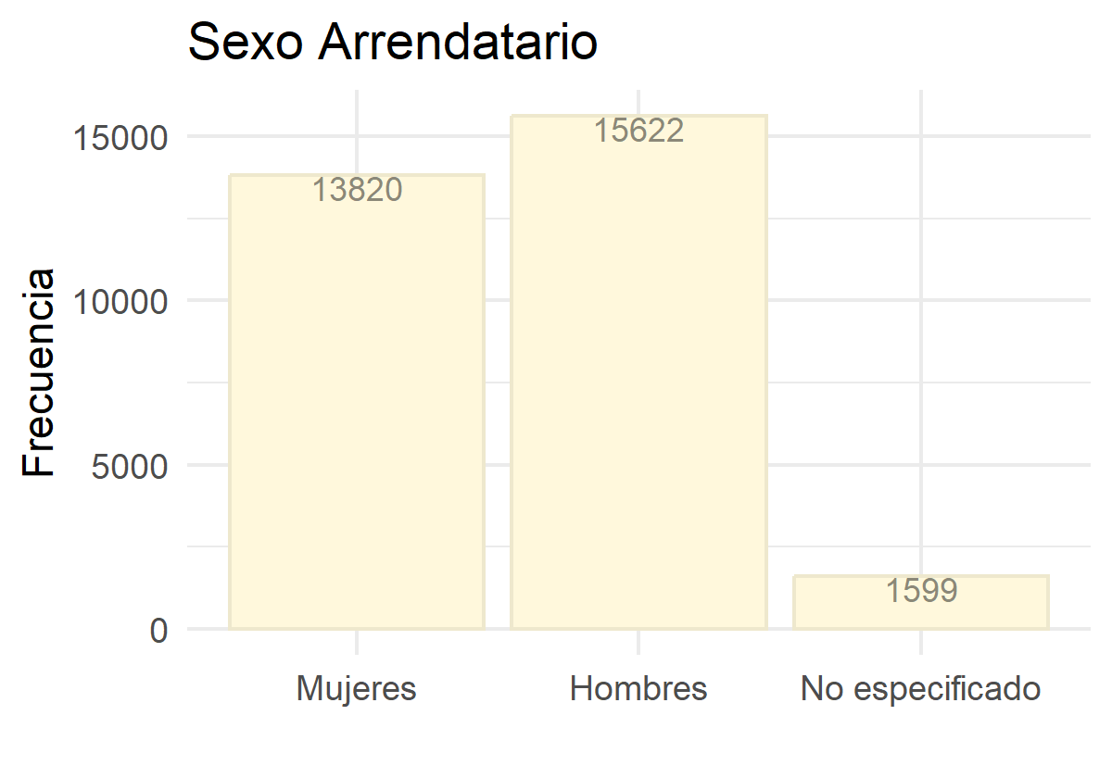

## Nacionalidad del arrendatario

| Nacionalidad arrendatario | Casos | Porcentaje |
| --- | --- | --- |
| Población española | 26.872 | 86,6 |
| Población extranjera | 4.169 | 13,4 |
| Suma | 31.041 | 100,0 |

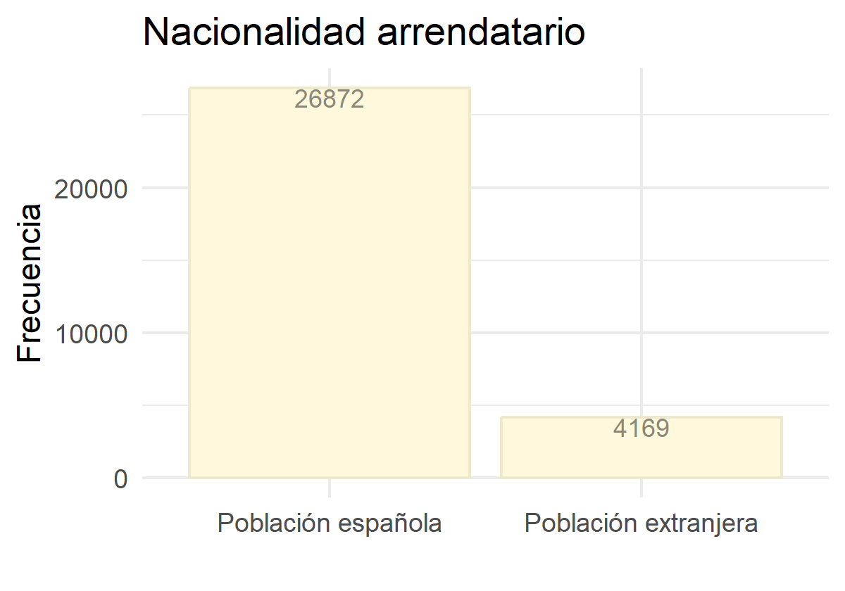

## Tipo de arrendamiento

| Tipo de arrendamiento | Casos | Porcentaje |
| --- | --- | --- |
| Amueblado | 24.468 | 78,8 |
| Sin Amueblar | 6.573 | 21,2 |
| Suma | 31.041 | 100,0 |

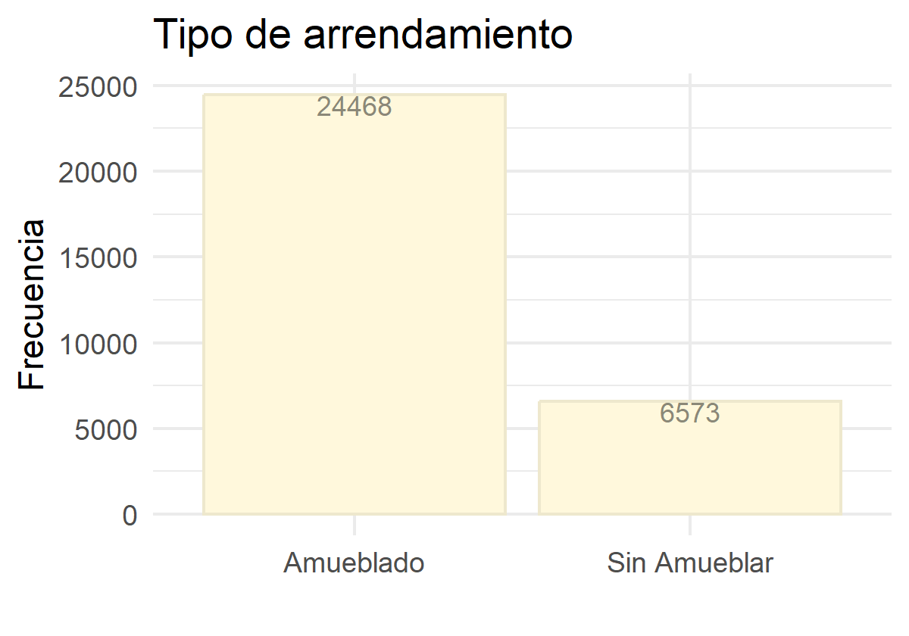

## Provincia y municipio

| Provincia | Casos | Porcentaje |
| --- | --- | --- |
| Almería | 2.402 | 7,7 |
| Cádiz | 2.876 | 9,3 |
| Córdoba | 2.774 | 8,9 |
| Granada | 5.415 | 17,4 |
| Huelva | 1.116 | 3,6 |
| Jaén | 2.428 | 7,8 |
| Málaga | 6.780 | 21,8 |
| Sevilla | 7.250 | 23,4 |
| Suma | 31.041 | 100,0 |

Si ordenamos los datos atendiendo al número de casos

| Provincia | Casos | Porcentaje |
| --- | --- | --- |
| Sevilla | 7.250 | 23,4 |
| Málaga | 6.780 | 21,8 |
| Granada | 5.415 | 17,4 |
| Cádiz | 2.876 | 9,3 |
| Córdoba | 2.774 | 8,9 |
| Jaén | 2.428 | 7,8 |
| Almería | 2.402 | 7,7 |
| Huelva | 1.116 | 3,6 |
| Suma | 31.041 | 100,0 |

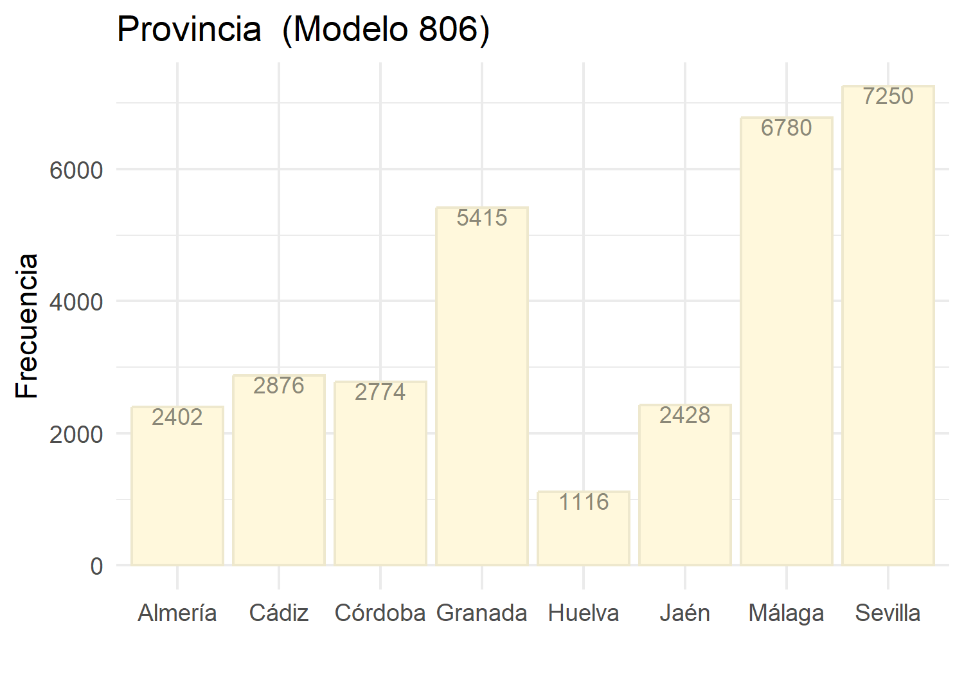

Si representamos las barras ordenadas

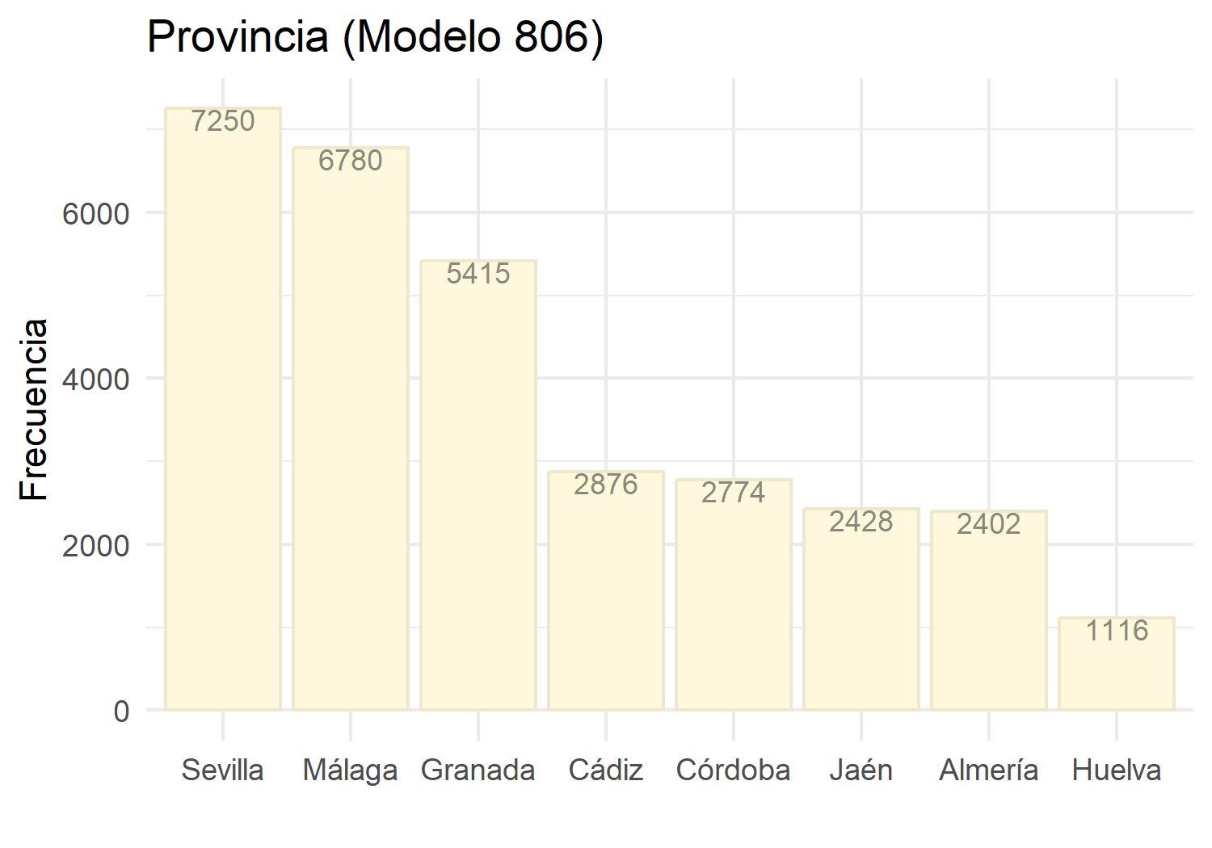

El ranking con los 25 municipios con más alquileres registrados

| Municipio | Casos |
| --- | --- |
| SEVILLA | 4.497 |
| MALAGA | 3.543 |
| GRANADA | 2.800 |
| CORDOBA | 2.031 |
| JAEN | 1.205 |
| ALMERIA | 1.187 |
| HUELVA | 612 |
| JEREZ DE LA FRONTERA | 550 |
| CADIZ | 530 |
| ROQUETAS DE MAR | 471 |
| DOS HERMANAS | 464 |
| MARBELLA | 390 |
| FUENGIROLA | 347 |
| ALGECIRAS | 343 |
| SAN FERNANDO | 333 |
| BENALMADENA | 328 |
| ARMILLA | 322 |
| TORREMOLINOS | 313 |
| PUERTO DE SANTA MARIA [EL] | 280 |
| MAIRENA DEL ALJARAFE | 273 |
| MIJAS | 266 |
| LINARES | 265 |
| RINCON DE LA VICTORIA | 262 |
| GABIAS [LAS] | 231 |
| MARACENA | 219 |

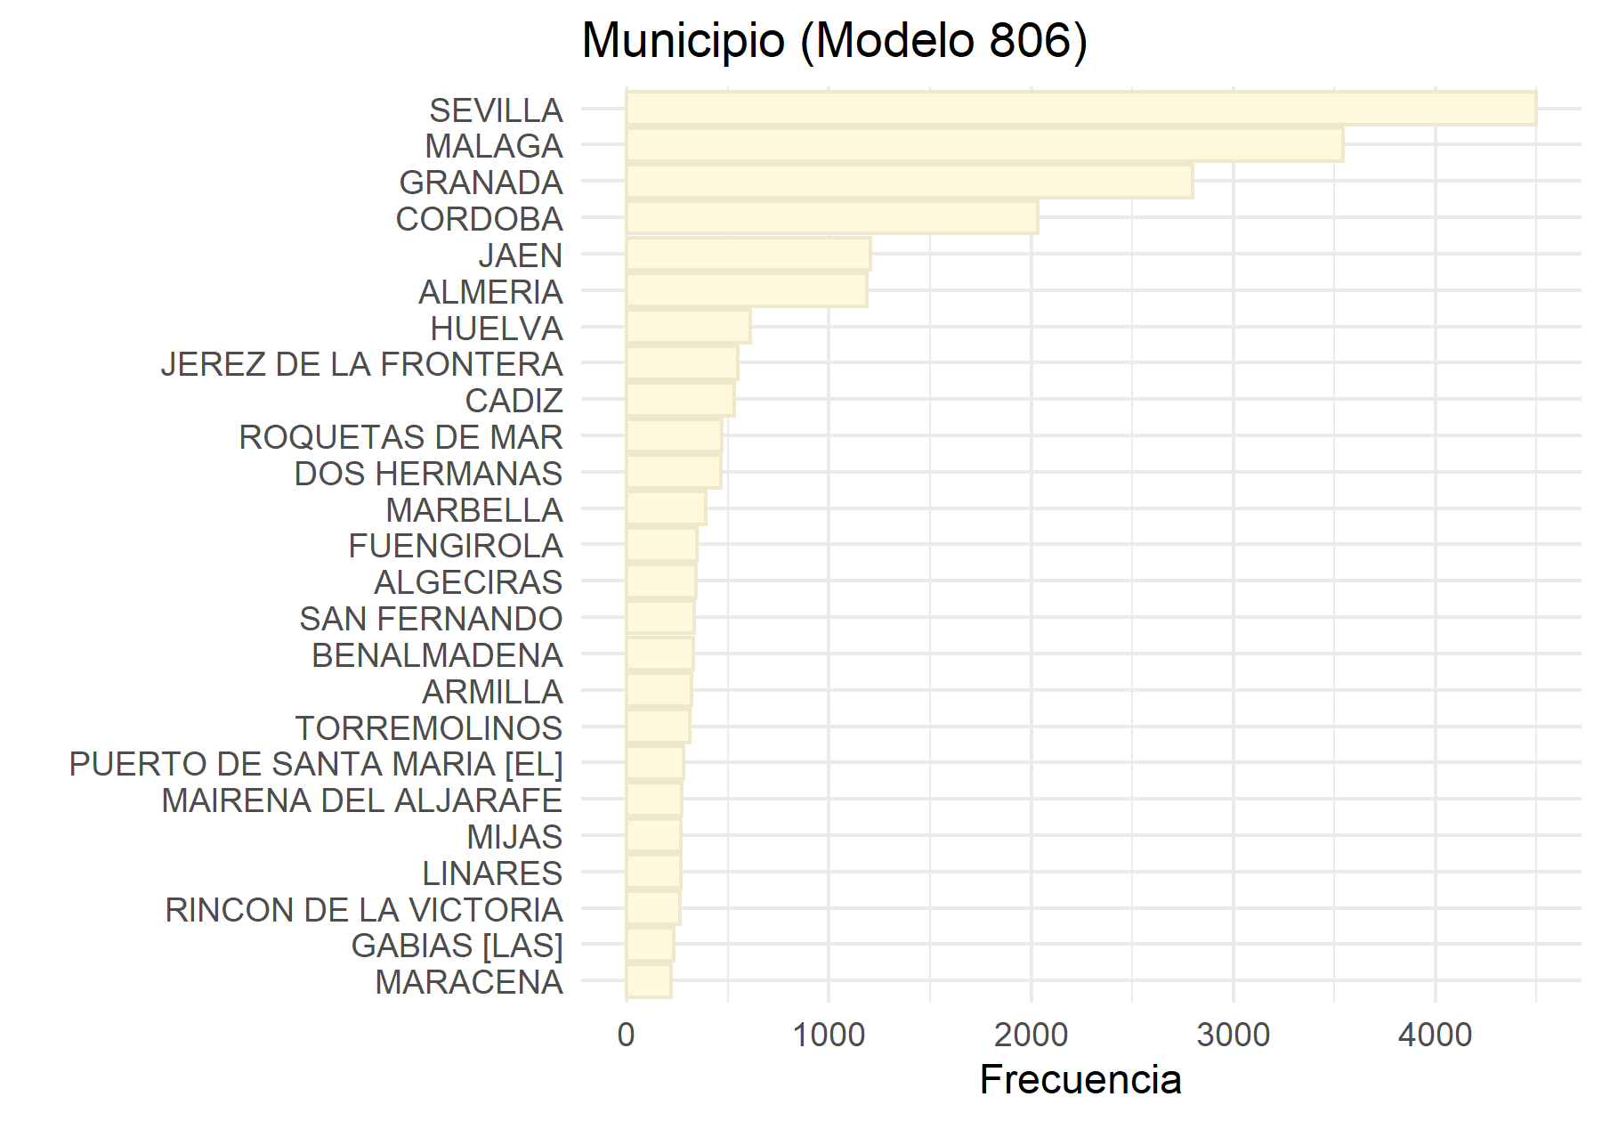

Se va a construir un informe específico sobre la distribución de la información por muncipios y provincias.

## Duración del contrato

| Duración del contrato | Casos | Porcentaje |
| --- | --- | --- |
| 1 año | 26.364 | 84,9 |
| >1 - 3 años | 1.425 | 4,6 |
| >3 - 5 años | 2.328 | 7,5 |
| >5 años | 924 | 3,0 |
| Suma | 31.041 | 100,0 |

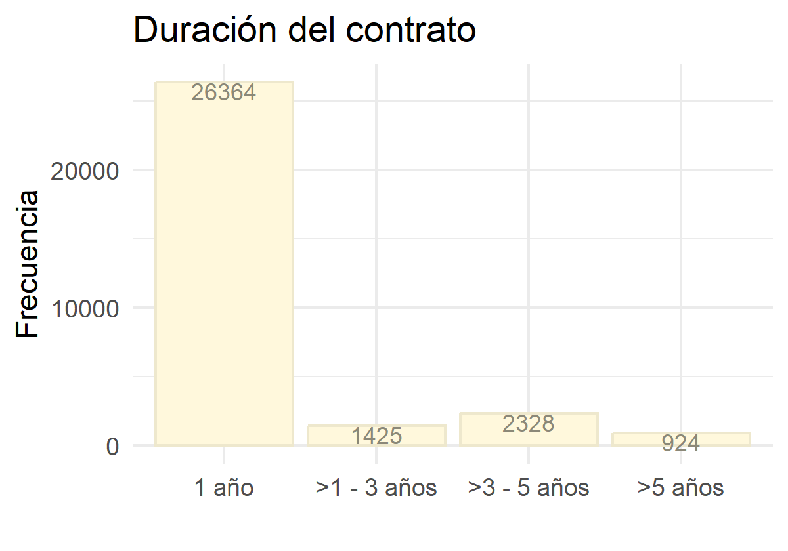

## Fecha de inicio del contrato

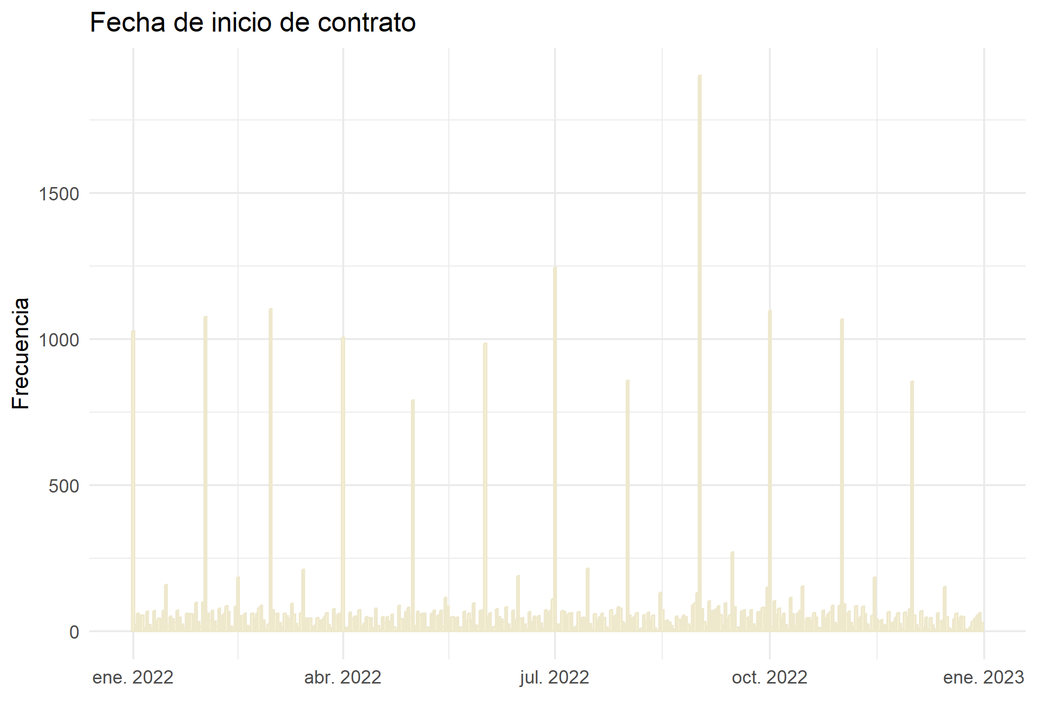

Analizamos la fecha de inicio agrupando por meses.

| Mes de inicio de contrato | Casos | Porcentaje |
| --- | --- | --- |
| enero | 2.542 | 8,2 |
| febrero | 2.553 | 8,2 |
| marzo | 2.662 | 8,6 |
| abril | 2.236 | 7,2 |
| mayo | 2.318 | 7,5 |
| junio | 2.477 | 8,0 |
| julio | 2.766 | 8,9 |
| agosto | 2.293 | 7,4 |
| septiembre | 3.899 | 12,6 |
| octubre | 2.736 | 8,8 |
| noviembre | 2.550 | 8,2 |
| diciembre | 2.009 | 6,5 |
| Suma | 31.041 | 100,0 |

)

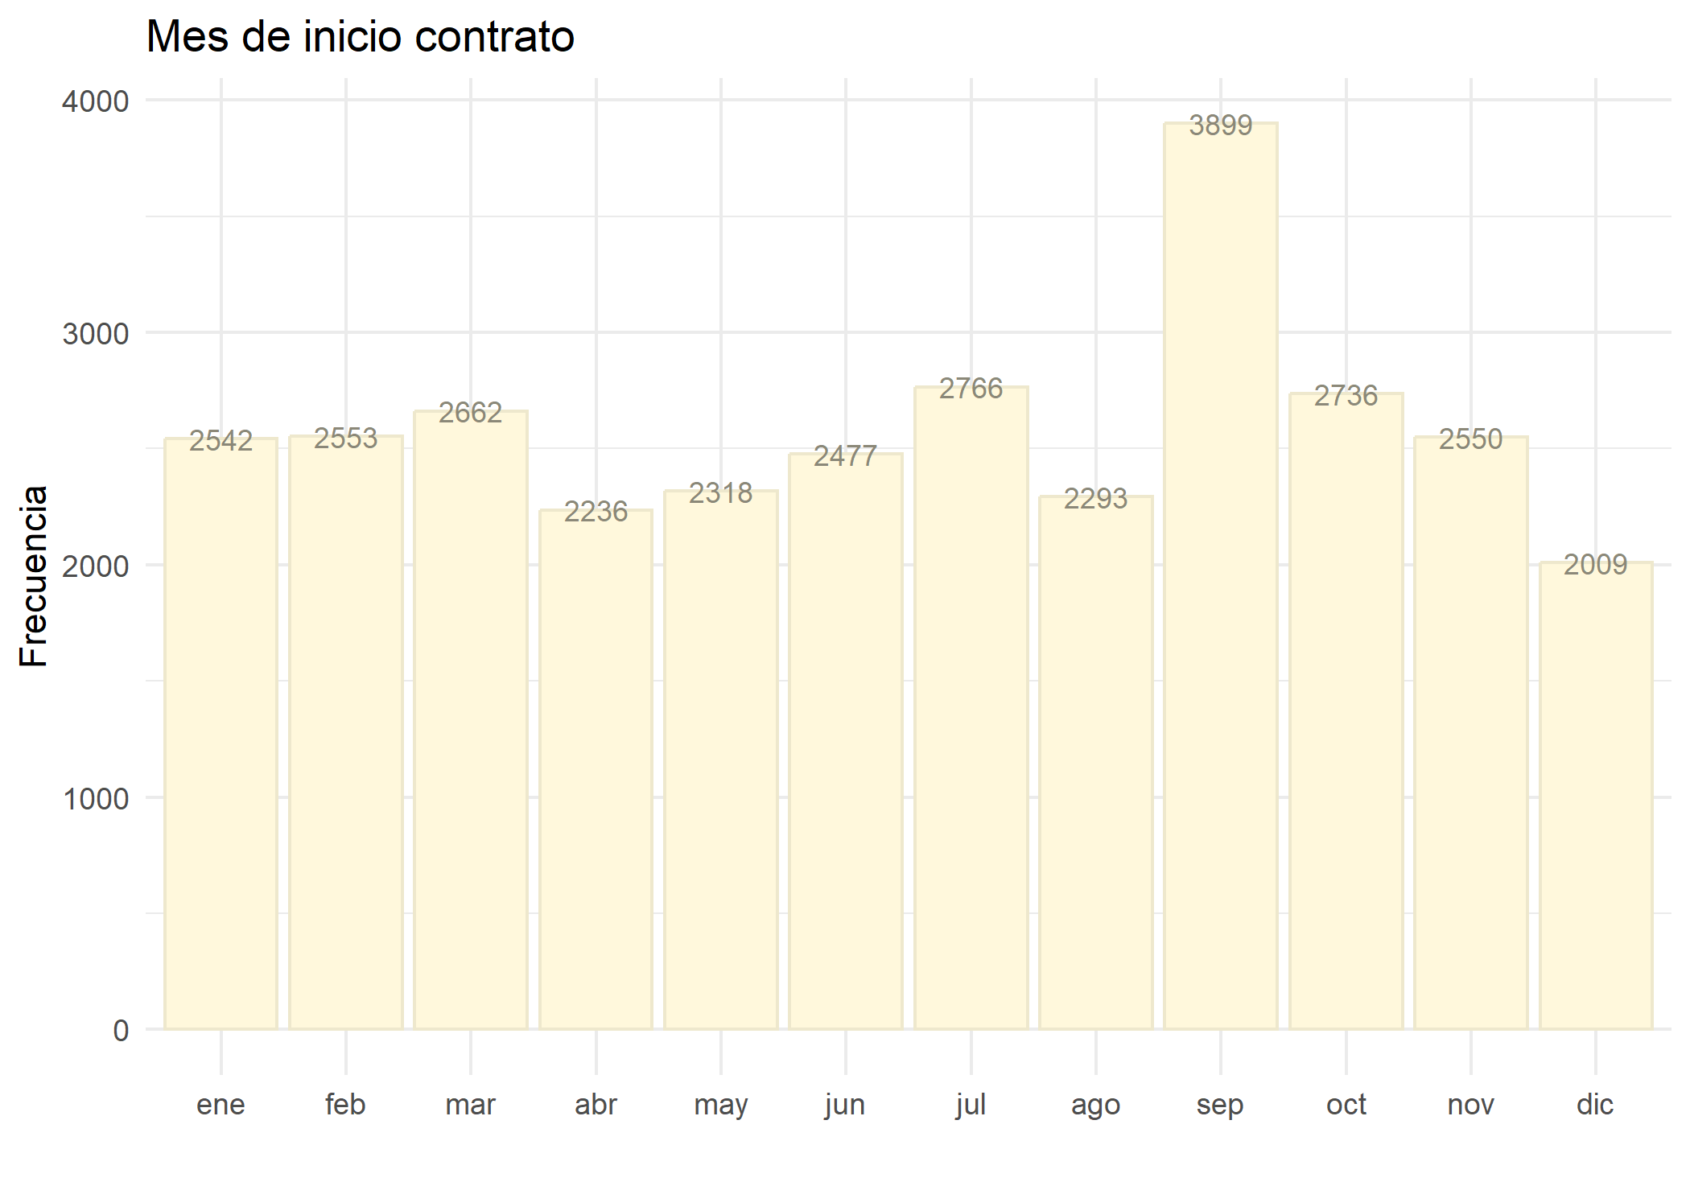

Ahora analizamos agrupando por día del mes.

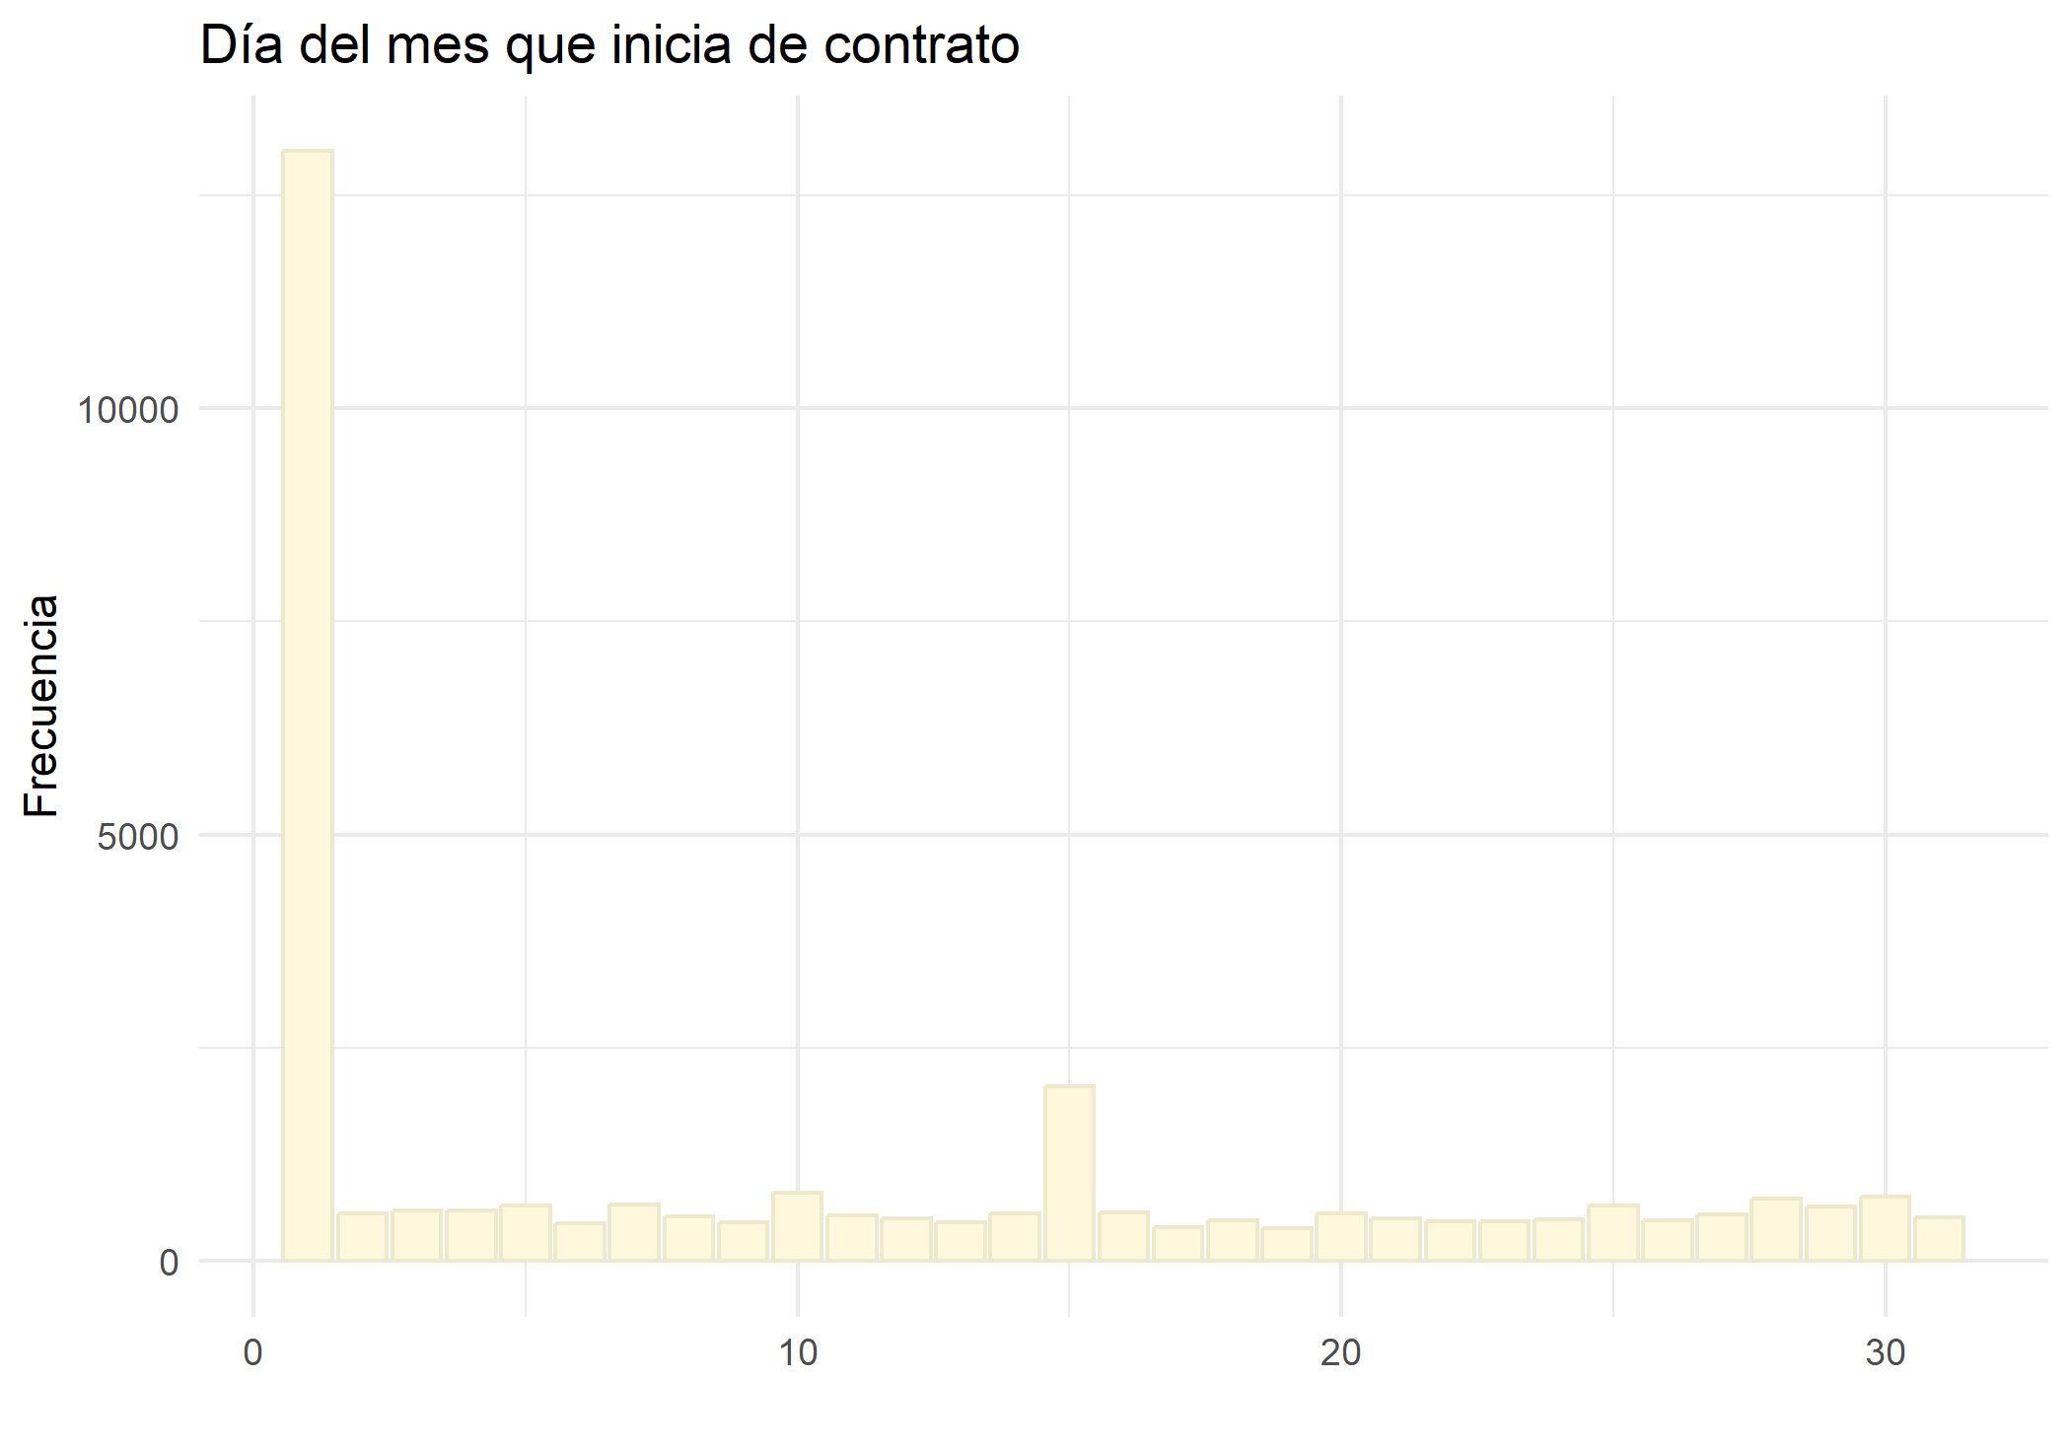

## Número de habitaciones

| Nº de habitaciones | Casos | Porcentaje |
| --- | --- | --- |
| 1 | 4.855 | 15,6 |
| 2 | 9.894 | 31,9 |
| 3 | 12.067 | 38,9 |
| 4 | 3.214 | 10,4 |
| 5 o más | 1.008 | 3,2 |
| No Especificado | 3 | 0,0 |
| Suma | 31.041 | 100,0 |

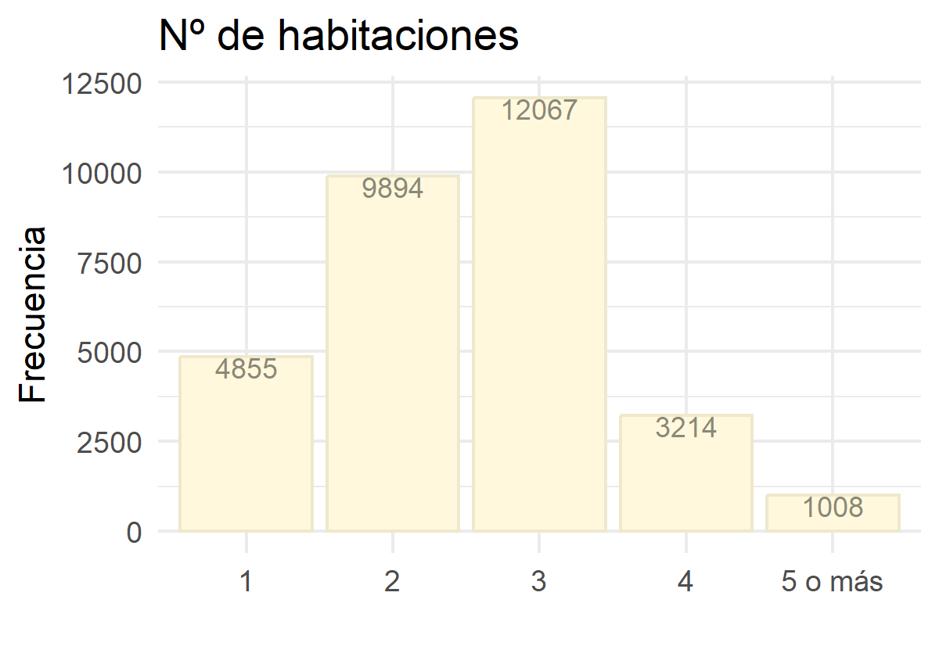

## Importe de la renta del alquiler

| Renta mensual de alquiler | Casos | Porcentaje |
| --- | --- | --- |
| <300€ | 1.713 | 5,5 |
| 300€ - 499€ | 10.133 | 32,6 |
| 500€ - 699€ | 11.449 | 36,9 |
| 700€ - 899€ | 5.069 | 16,3 |
| 900€ - 1.199€ | 1.747 | 5,6 |
| >=1.200€ | 930 | 3,0 |
| Suma | 31.041 | 100,0 |

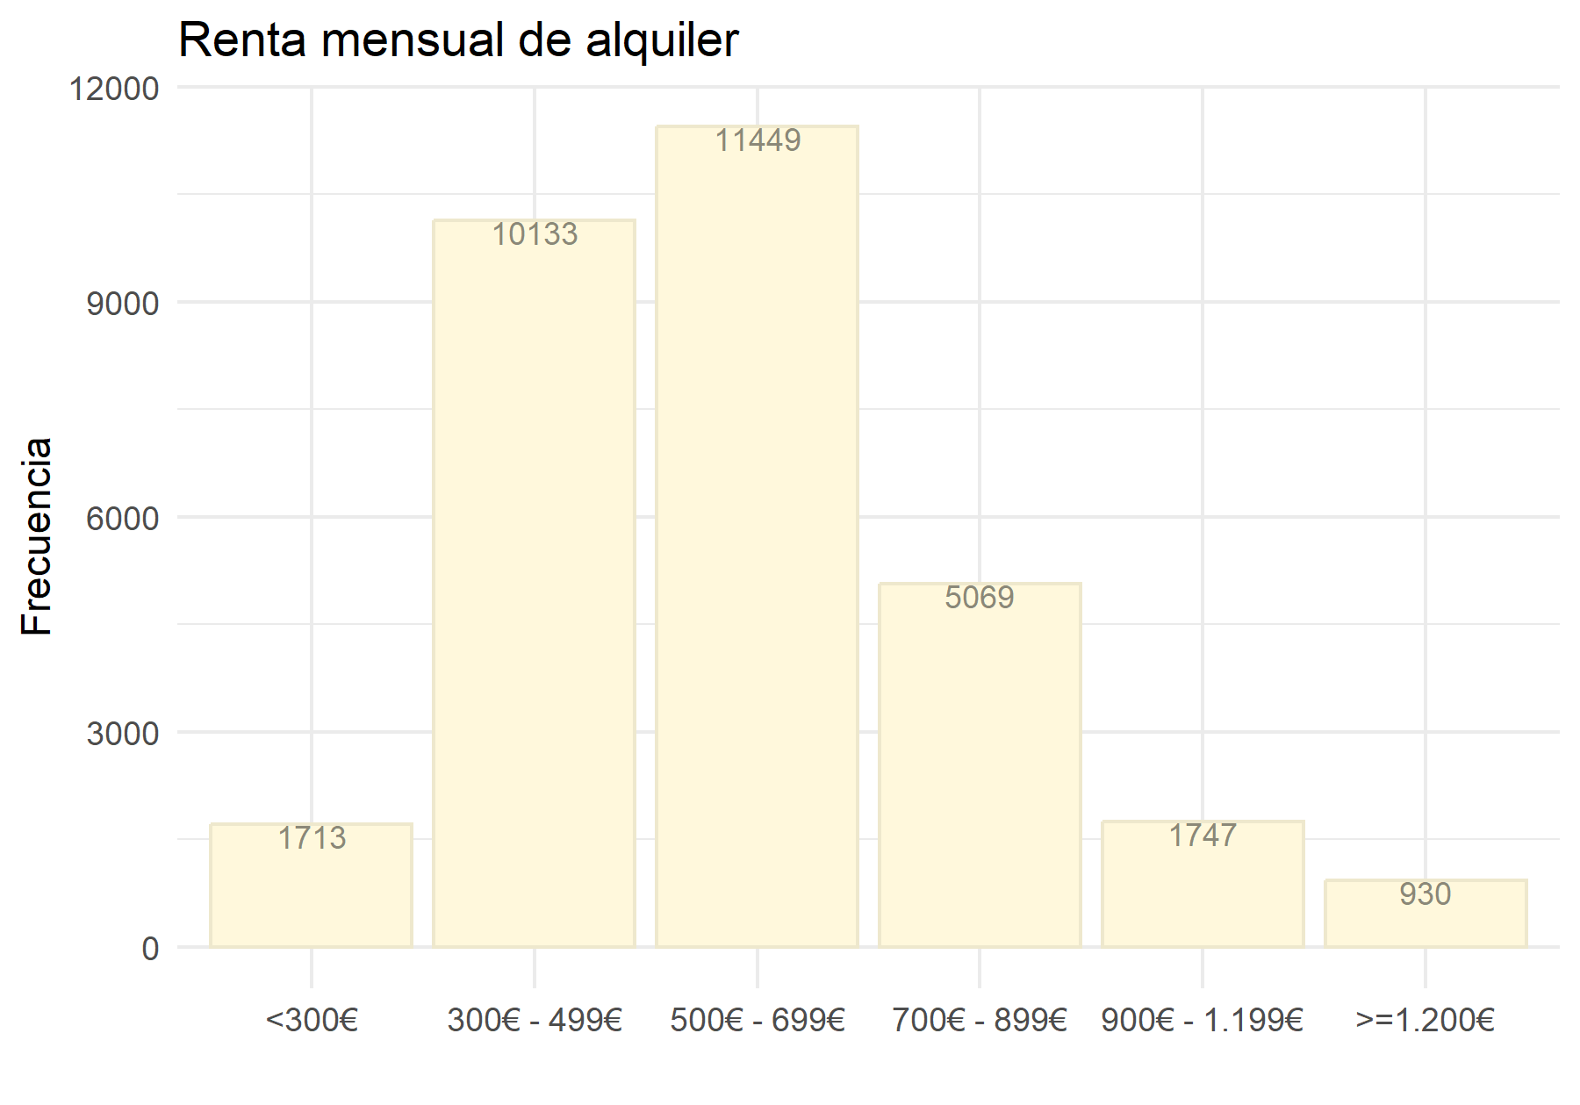

## Superficie de la vivienda

| Superficie vivienda (m2) | Casos | Porcentaje |
| --- | --- | --- |
| Hasta 45 | 1.808 | 5,8 |
| 45 - <65 | 6.778 | 21,8 |
| 65 - <85 | 9.621 | 31,0 |
| 85 - <105 | 6.563 | 21,1 |
| 105 - <120 | 2.777 | 8,9 |
| 120 - <150 | 2.197 | 7,1 |
| 150 o más | 1.297 | 4,2 |
| Suma | 31.041 | 100,0 |

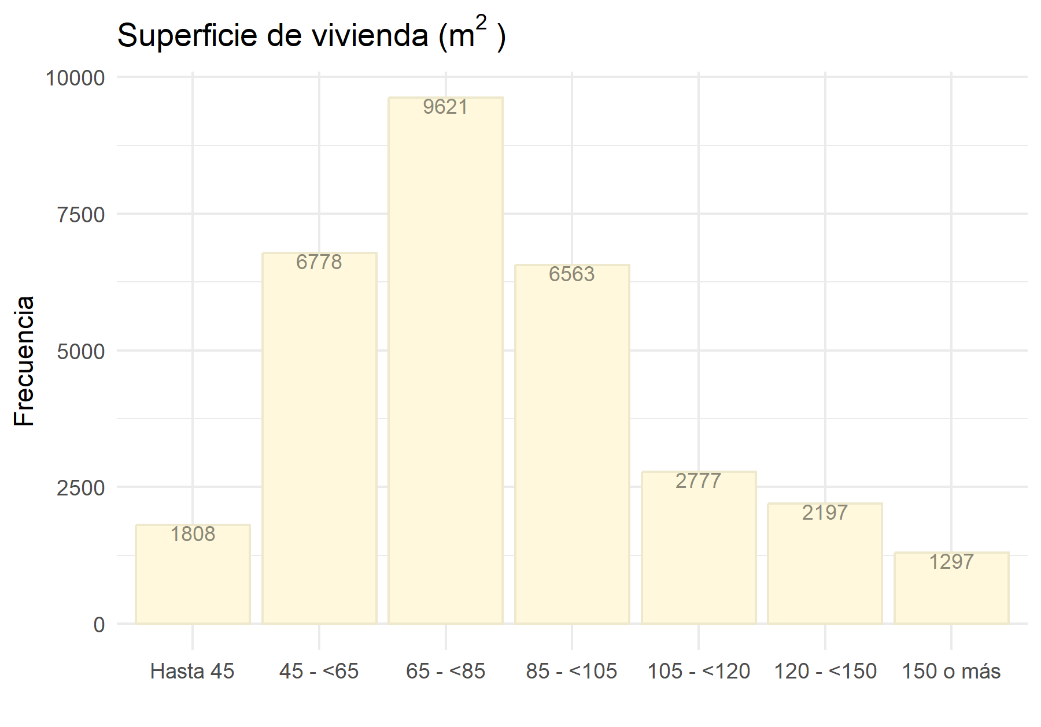

## Renta mensual por metro cuadrado

| Renta (€/m2) | Casos | Porcentaje |
| --- | --- | --- |
| Menos 2 | 675 | 2,2 |
| 2 a menos de 4 | 3.426 | 11,0 |
| 4 a menos de 6 | 6.569 | 21,2 |
| 6 a menos de 8 | 8.000 | 25,8 |
| 8 a menos de 10 | 6.020 | 19,4 |
| 10 o más | 6.351 | 20,5 |
| Suma | 31.041 | 100,0 |

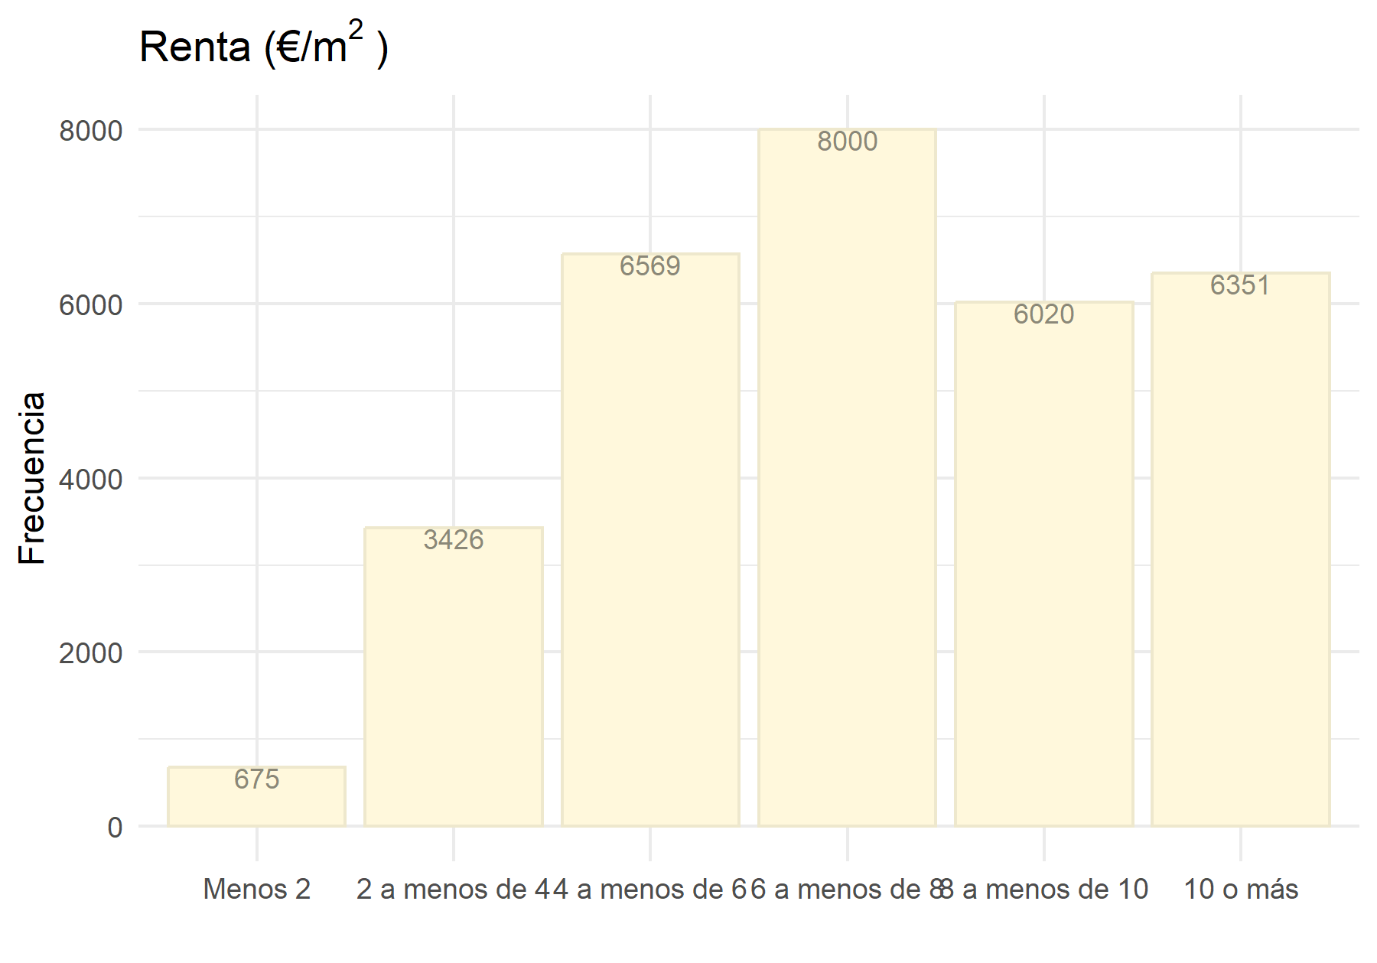

## Antigüedad de la vivienda

| Antigüedad de la vivienda | Casos | Porcentaje |
| --- | --- | --- |
| Hasta 1960 | 2.376 | 7,7 |
| 1961 - 1970 | 4.632 | 14,9 |
| 1971 - 1980 | 5.091 | 16,4 |
| 1981 - 1990 | 2.980 | 9,6 |
| 1991 - 2000 | 4.093 | 13,2 |
| 2001 - 2010 | 10.380 | 33,4 |
| Desde 2011 | 1.489 | 4,8 |
| Suma | 31.041 | 100,0 |

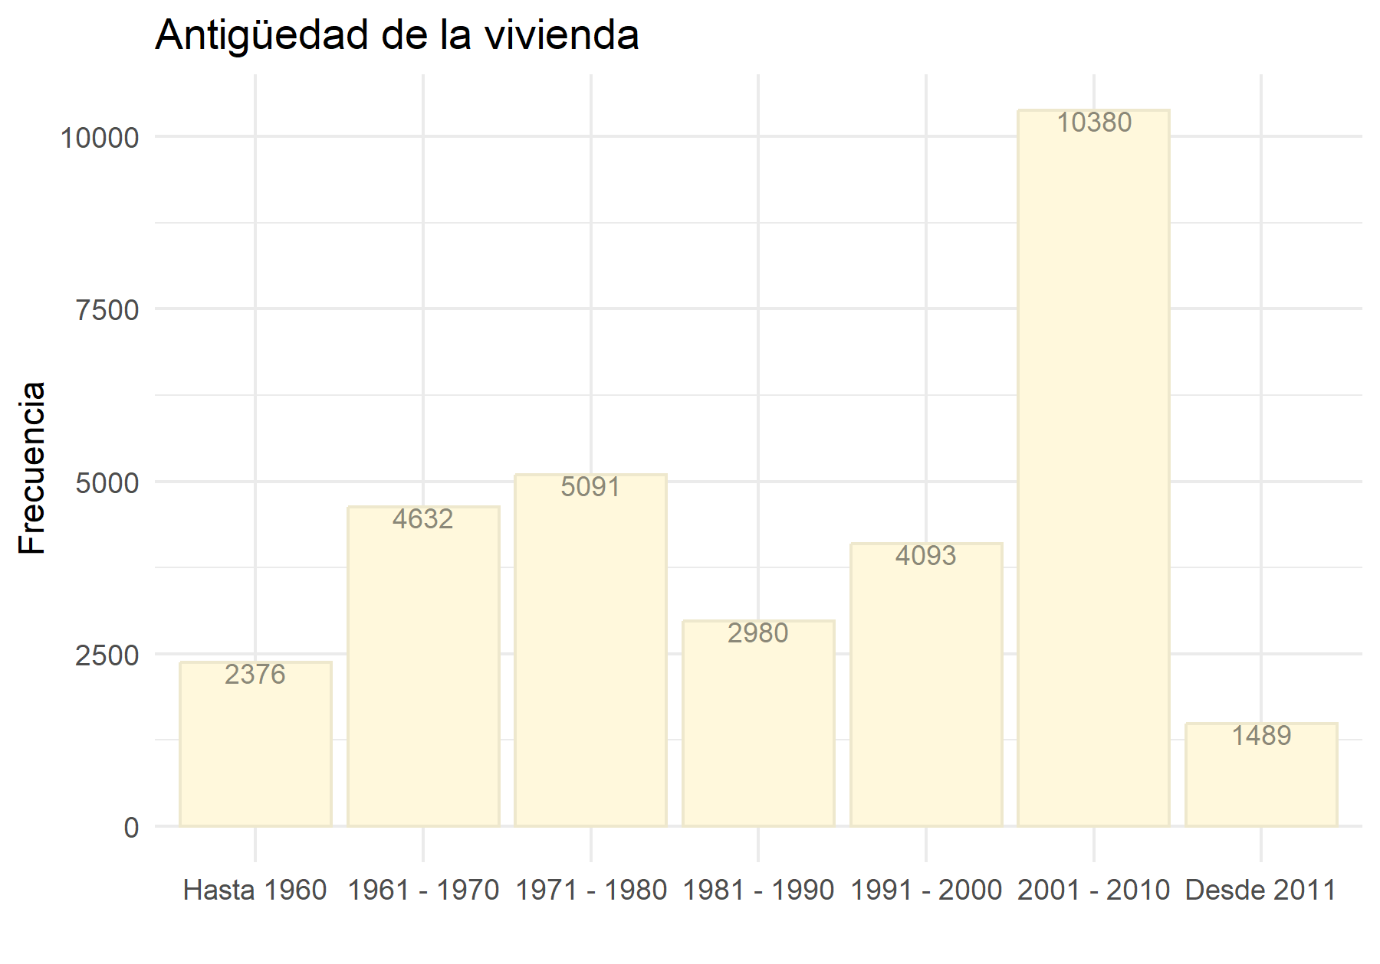

## Tipología constructiva

| Tipología constructiva | Casos | Porcentaje |
| --- | --- | --- |
| Plurifamiliar | 27.247 | 87,8 |
| Unifamiliar | 3.794 | 12,2 |
| Suma | 31.041 | 100,0 |

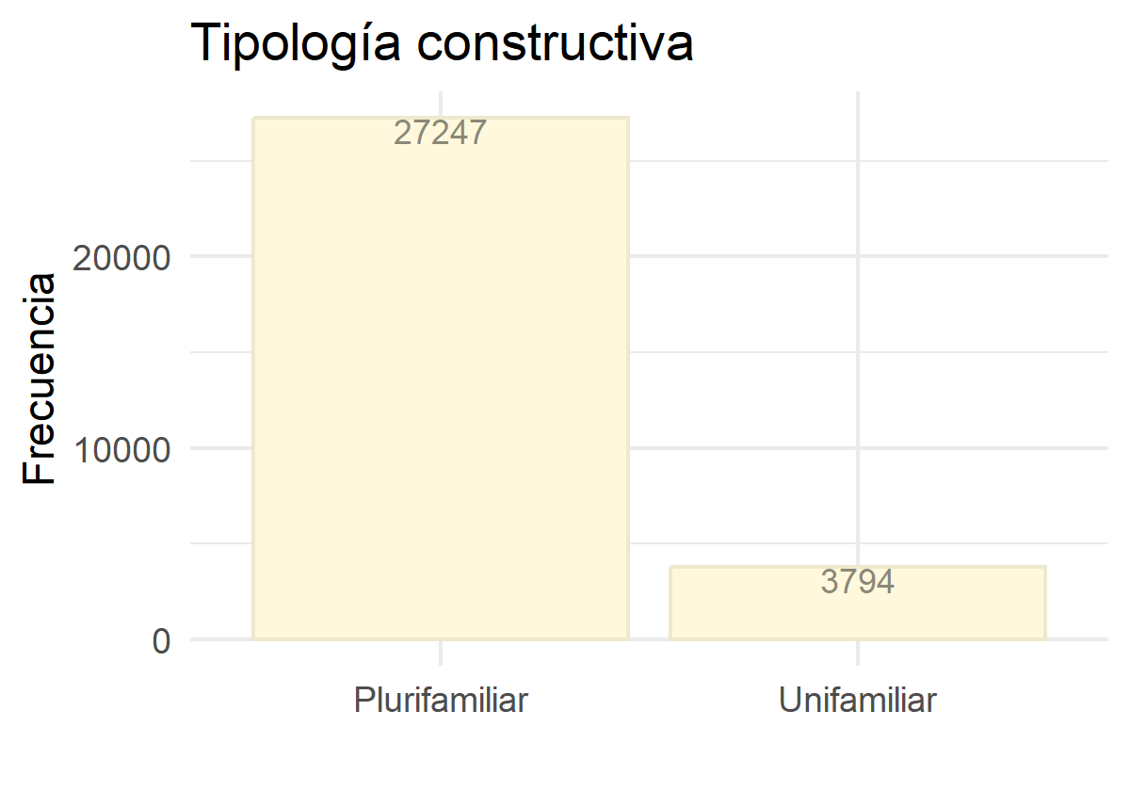

## Tamaño del municipio en que se encuentra la vivienda

| Tamaño poblacional (Habitantes) | Casos | Porcentaje |
| --- | --- | --- |
| Menos de 5.000 | 830 | 2,7 |
| 5.000 - <10.000 | 1.250 | 4,0 |
| 10.000 - <20.000 | 2.336 | 7,5 |
| 20.000 - <50.000 | 4.362 | 14,1 |
| 50.000 - <100.000 | 3.591 | 11,6 |
| 100.000 - <500.000 | 10.606 | 34,2 |
| 500000 o más | 8.066 | 26,0 |
| Suma | 31.041 | 100,0 |

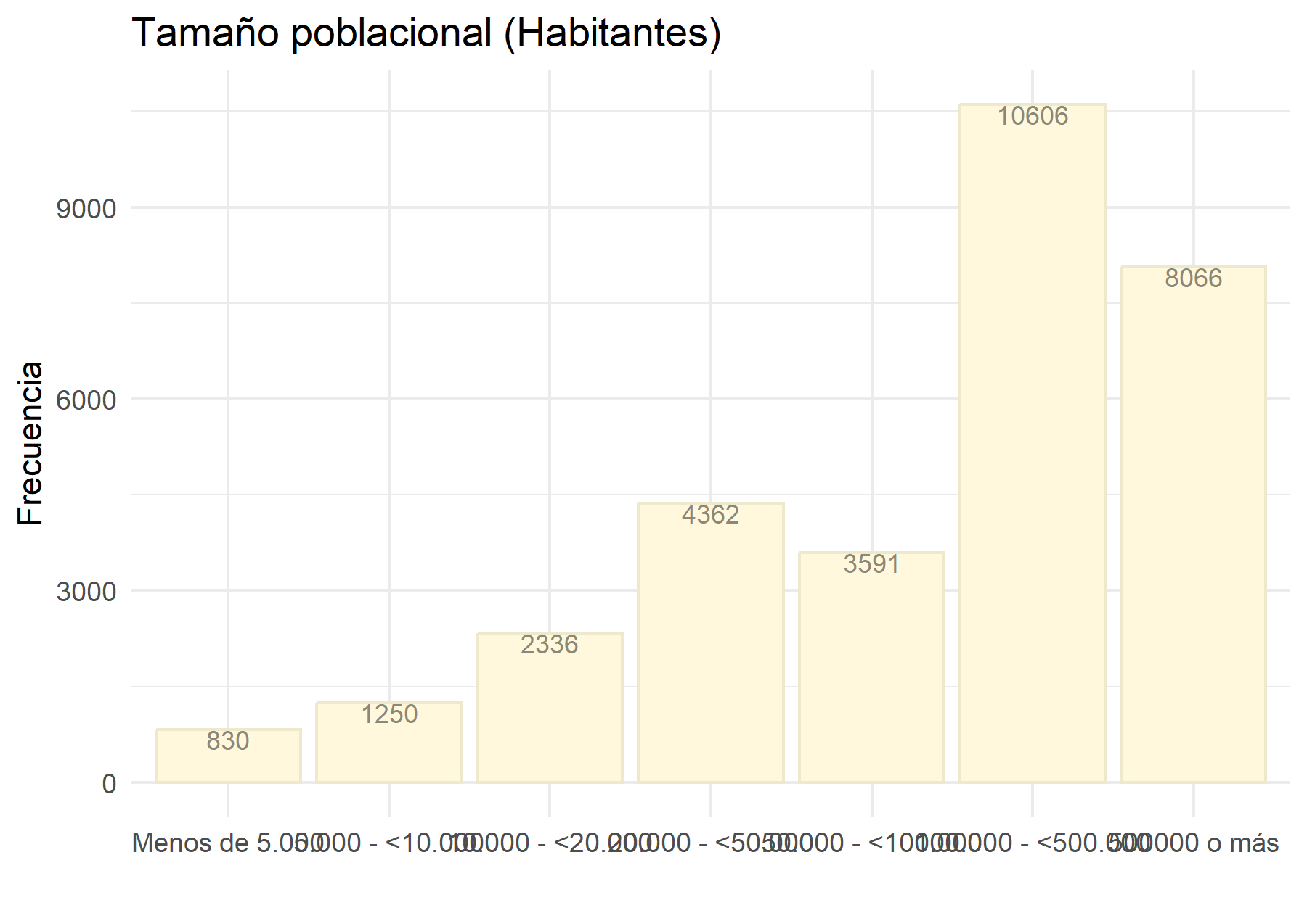

## Jerarquía en el POTA del municipio en que se encuentra la vivienda

| Jerarquía en el POTA | Casos | Porcentaje |
| --- | --- | --- |
| Ciudad principal | 17.347 | 55,9 |
| Ciudad media 1 | 3.360 | 10,8 |
| Ciudad media 2 | 5.950 | 19,2 |
| Centro rural o pequeña ciudad 1 | 1.324 | 4,3 |
| Centro rural o pequeña ciudad 2 | 2.122 | 6,8 |
| Asentamiento cabecera municipal | 938 | 3,0 |
| Suma | 31.041 | 100,0 |

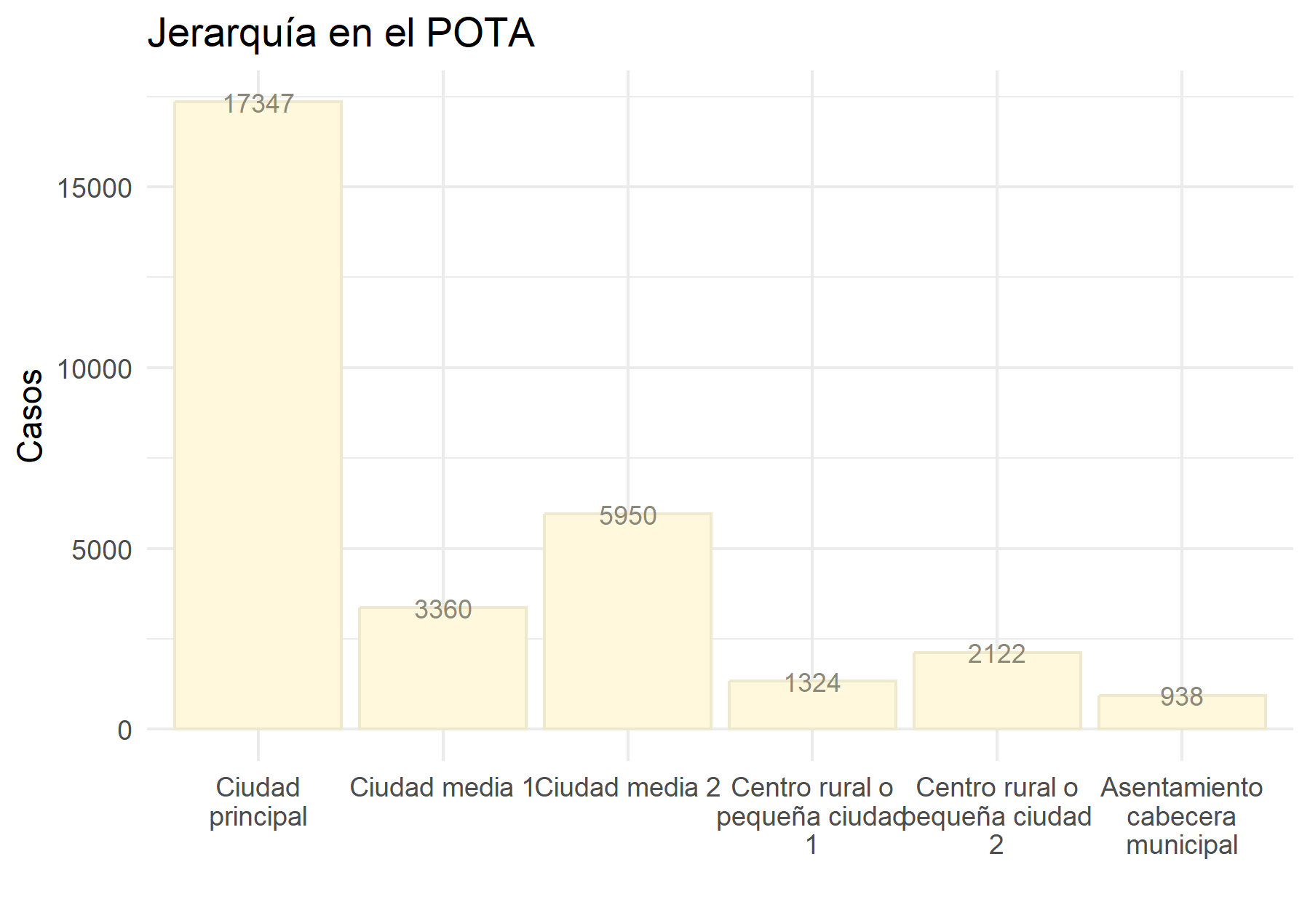

B) Infraestructura y oferta deportiva publico/privada del municipio the first linesecond line **B.1. Introducción**

1. Tasa de instalaciones deportivas. Número de habitantes entre el total de instalaciones deportivas del municipio.

## Calidad constructiva

La calidad constructiva de las construcciones es recogida en catastro con un valor numérico que va de 1 a 9, de mayor a menor calidad. Excepcionalmente, también existen calidades superiores que se recogen con valores A, B y C.

| Calidad constructiva | Casos | Porcentaje |
| --- | --- | --- |
| C | 2 | 0,0 |
| 1 | 32 | 0,1 |
| 2 | 285 | 0,9 |
| 3 | 2.955 | 9,5 |
| 4 | 12.583 | 40,5 |
| 5 | 9.222 | 29,7 |
| 6 | 4.684 | 15,1 |
| 7 | 1.151 | 3,7 |
| 8 | 113 | 0,4 |
| 9 | 14 | 0,0 |
| Suma | 31.041 | 100,0 |

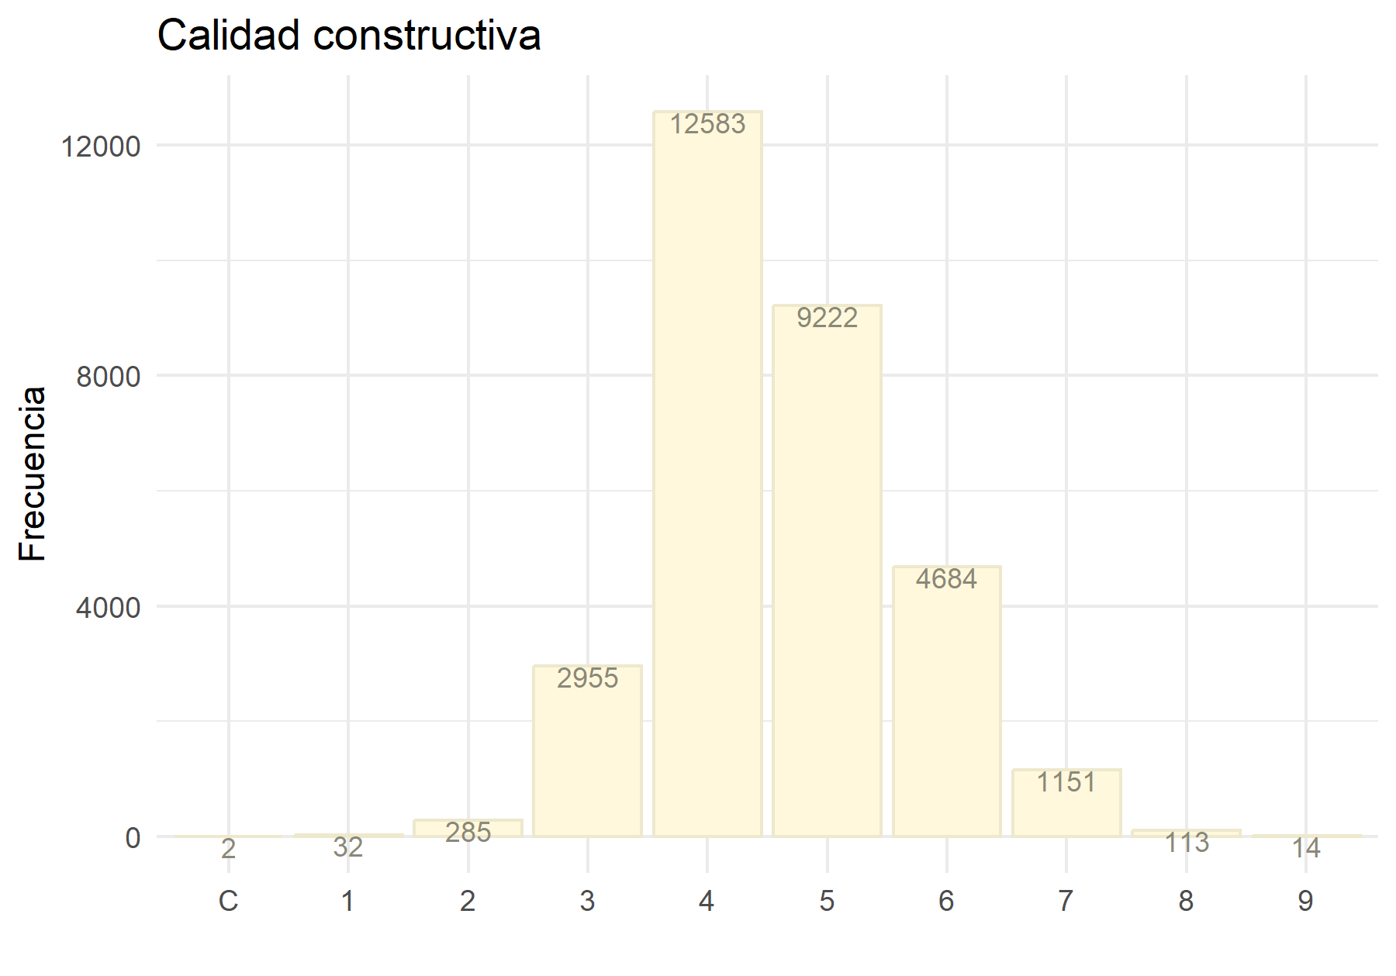

## Piscina

Con la información catastral es posible distinguir las viviendas en cuya parcela existe una vivienda, con independencia de que ésta pertenezca o corresponda a la vivienda.

| Piscina en parcela | Casos | Porcentaje |
| --- | --- | --- |
| Sin | 26.285 | 84,7 |
| Con | 4.756 | 15,3 |
| Suma | 31.041 | 100,0 |

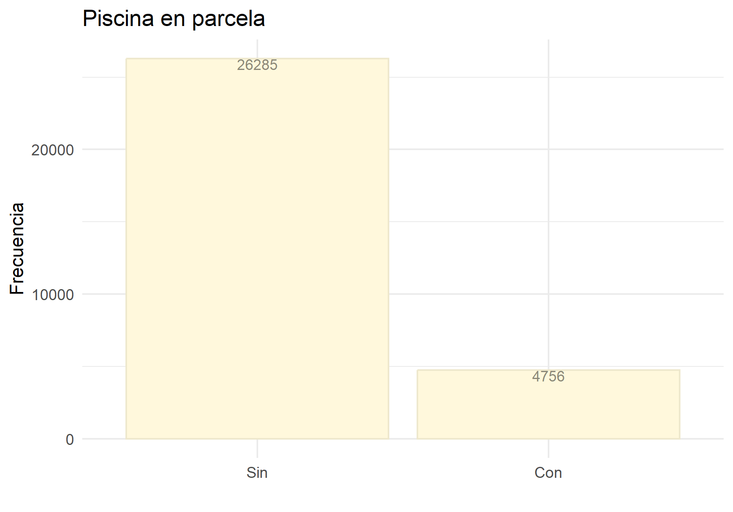

## Espacio abierto

Con la información catastral es posible distinguir las viviendas en cuya parcela existe un espacio abierto, con independencia de que éste pertenezca o corresponda a la vivienda.

| Espacio abierto | Casos | Porcentaje |
| --- | --- | --- |
| Sin | 22.525 | 72,6 |
| Con | 8.516 | 27,4 |
| Suma | 31.041 | 100,0 |

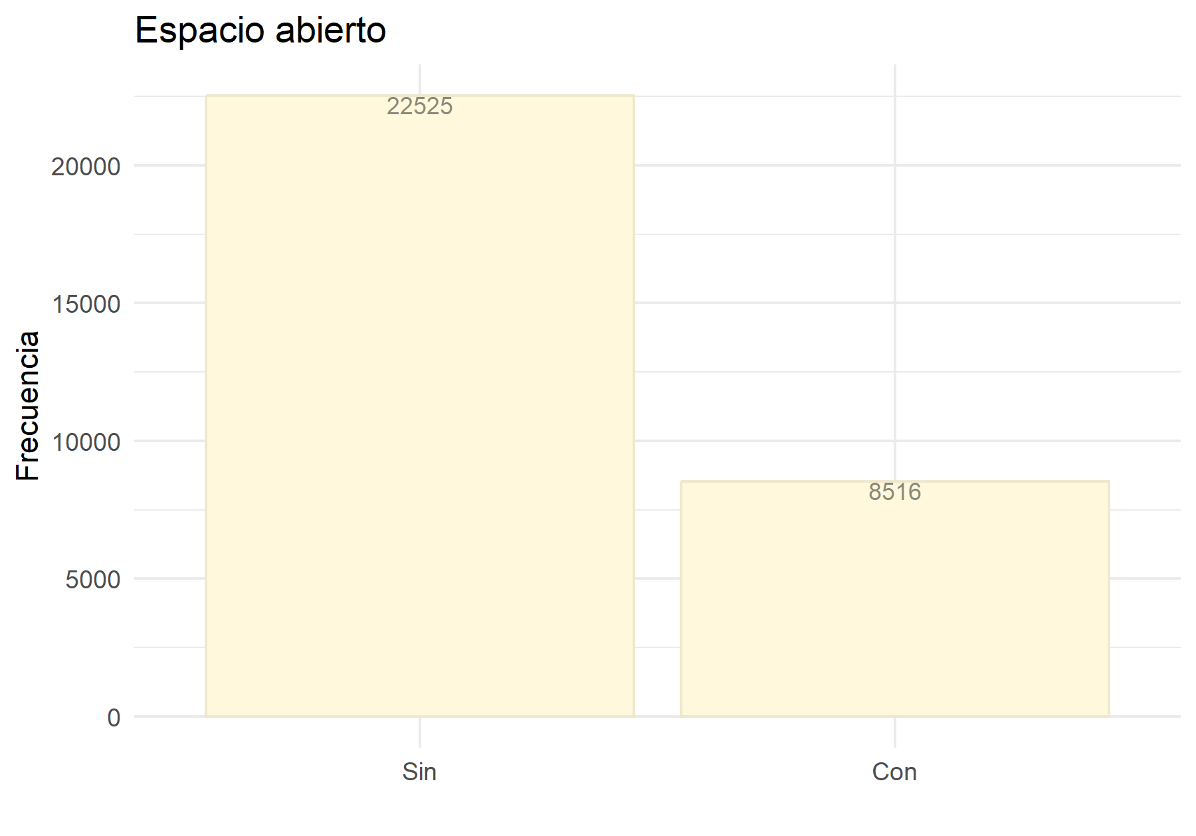

## Garaje

Con la información catastral es posible distinguir las viviendas en cuya parcela existe un garaje, con independencia de que éste pertenezca o corresponda a la vivienda.

| Garaje | Casos | Porcentaje |
| --- | --- | --- |
| Sí | 14.601 | 47,0 |
| N | 16.440 | 53,0 |
| Suma | 31.041 | 100,0 |

